Modelagem Fuzzy-PLS da Dinâmica de Fósforo e Nitrogênio em Usos do Solo no Sul do Tocantins

Diego Vidal

29 de outubro de 2025

# Resumo

A conversão de ecossistemas naturais em sistemas agrícolas altera a dinâmica de fósforo (P) e nitrogênio (N) no solo, impactando a sustentabilidade de ambientes tropicais. Este estudo avaliou a dinâmica funcional de N e P em frações lábeis e húmicas sob quatro usos da terra no sul do Tocantins (Cerrado nativo, Eucalipto, Pastagem e Agricultura com milho). O objetivo foi integrar evidências preditivas (PLSR), estruturais (PLS-SEM) e sínteses fuzzy (FSNSI) para o diagnóstico da funcionalidade edáfica. Amostras de 0–50 cm foram analisadas para frações lábeis e húmicas de N e P, além de estoques totais e densidade do solo. A Regressão por Mínimos Quadrados Parciais (PLSR) identificou as frações húmicas como preditoras dominantes (VIP > 1,0) da disponibilidade de nutrientes. A Modelagem por Equações Estruturais (PLS-SEM), com ajuste elevado, demonstrou que as frações húmicas exercem um efeito positivo forte sobre os estoques totais de N e P (β = 1,286), enquanto as frações lábeis apresentaram coeficientes negativos moderados (β = −0,313). A simetria dos coeficientes entre N e P sugere um acoplamento biogeoquímico fundamental em Latossolos. O Sistema de Inferência Fuzzy (FSNSI) diferenciou os usos, com o Eucalipto apresentando a maior funcionalidade (FSNSI = 6,07), superando o Cerrado nativo. A densidade do solo foi confirmada como fator limitante transversal, correlacionando-se negativamente com o FSNSI. Conclui-se que o enriquecimento das frações húmicas, associado a um melhor aporte de serapilheira e estrutura física, é o principal suporte para os estoques de N e P e a funcionalidade edáfica. A integração metodológica proposta (PLSR, PLS-SEM e FSNSI) constitui uma abordagem robusta e multiescalar para o diagnóstico da sustentabilidade nutricional do solo e a orientação de intervenções conservacionistas em ambientes tropicais.

**Palavras-chave:** Nitrogênio do solo; Frações húmicas; Mudança de uso da terra; Cerrado; Latossolo.

# 1. Introdução

Os solos tropicais constituem sistemas biogeoquímicos dinâmicos, onde a matéria orgânica regula os ciclos de nutrientes e sustenta a estabilidade estrutural (Cotrufo et al., 2019; Lal, 2020). A conversão de ecossistemas nativos para usos agropecuários e silviculturais, no entanto, altera o aporte e a qualidade dos resíduos orgânicos, acelerando a decomposição e reduzindo a formação de compostos húmicos estáveis. Isso resulta na diminuição dos estoques de nitrogênio (N) e fósforo (P), comprometendo a resiliência do solo e a ciclagem de nutrientes em longo prazo (R. F. Silva et al., 2022; Tivet et al., 2013; Wang et al., 2023). Tais mudanças são particularmente evidentes no bioma Cerrado, onde a intensificação do uso da terra tem levado à degradação da funcionalidade edáfica (Sousa et al., 2021; Strassburg et al., 2017).

O Cerrado brasileiro, reconhecido como um dos principais hotspots de biodiversidade do planeta, abriga solos altamente intemperizados, naturalmente ácidos e pobres em fósforo e nitrogênio disponível (Sano et al., 2020a). Nessas condições, a sustentabilidade do sistema depende fortemente da manutenção das frações húmicas da MOS, que atuam como reservatórios de nutrientes e contribuem para a formação de agregados estáveis e a retenção de água (Lehmann & Kleber, 2015; Paul, 2016). As substâncias húmicas compostas por ácidos húmicos (AH), ácidos fúlvicos (AF) e humina (Hum) exercem papel essencial na estabilização de N e P, seja por adsorção, complexação ou imobilização biogênica, promovendo a persistência desses elementos no solo (Helfenstein et al., 2020; Stevenson, 1994).

Nos últimos anos, tem-se intensificado o interesse científico em compreender o acoplamento biogeoquímico entre N e P isto é, como suas formas lábeis e húmicas interagem e se co-estabilizam na MOS. Evidências crescentes indicam que esses nutrientes não atuam isoladamente, mas são co-regulados por processos de decomposição, humificação e proteção físico-química em complexos organo-minerais (R. Chen et al., 2018; Helfenstein et al., 2020). Esse acoplamento manifesta-se através da incorporação simultânea de N e P na biomassa microbiana durante a decomposição de resíduos vegetais, com subsequente liberação sincronizada mediante lise celular. Simultaneamente, ocorre adsorção competitiva de formas inorgânicas (NH₄⁺, NO₃⁻, H₂PO₄⁻) e orgânicas (aminoácidos, nucleotídeos, fosfolipídios) em superfícies minerais e colóides orgânicos, onde a presença de um nutriente modula a disponibilidade do outro através de competição por sítios de ligação. Adicionalmente, a formação de complexos ternários envolvendo substâncias húmicas, cátions polivalentes (Ca²⁺, Fe³⁺, Al³⁺) e ânions nutricionais estabiliza simultaneamente N e P em formas de longa persistência, enquanto a co-oclusão física em microagregados estabilizados por humina protege N e P orgânicos contra mineralização rápida. Esse acoplamento implica que perturbações no ciclo de um nutriente, criando desbalanços estequiométricos que podem comprometer a eficiência de uso de nutrientes e a estabilidade da MOS. Apesar disso, a maioria dos estudos ainda analisa N e P de forma independente, negligenciando as relações estruturais entre seus compartimentos e as implicações para a sustentabilidade edáfica (Marinho Junior et al., 2021; Wang et al., 2023).

Modelos analíticos avançados, como a modelagem por equações estruturais baseada em mínimos quadrados parciais (PLS-SEM), oferecem novas oportunidades para desvendar as relações causais entre compartimentos edáficos (Hair et al., 2021). Em paralelo, métodos de inteligência computacional, como os sistemas de inferência fuzzy, possibilitam sintetizar múltiplos indicadores químicos e físicos do solo em um único índice de desempenho funcional (Lima et al., 2023; Mamdani, 1977). A combinação dessas abordagens fornece uma visão abrangente da funcionalidade edáfica, considerando simultaneamente a disponibilidade química de nutrientes e as restrições físicas impostas pelo uso e manejo da terra, permitindo traduzir os resultados em um Índice Fuzzy de Sustentabilidade Edáfica (FESI) (Mendonça et al., 2024).

A compreensão integrada da dinâmica funcional de N e P em diferentes usos da terra é, portanto, fundamental para orientar estratégias de manejo conservacionista e restauração ecológica em ambientes tropicais. A estabilidade da MOS, mais do que a simples quantidade de matéria orgânica acumulada, depende da proporção entre frações lábeis de rápida renovação e húmicas de longa persistência, as quais determinam o equilíbrio entre disponibilidade imediata e armazenamento de longo prazo de nutrientes (Cotrufo et al., 2019). Assim, avaliar como as pressões antrópicas alteram essa relação é essencial para estimar a capacidade do solo de sustentar funções ecológicas críticas e resistir à degradação.

Com base nesse contexto, formula-se a hipótese de que as frações húmicas e lábeis de nitrogênio e fósforo exercem contribuições distintas, porém complementares, para os estoques totais desses nutrientes no solo, e que a degradação física, expressa pela densidade aparente, atua como fator limitante da funcionalidade edáfica. Espera-se que sistemas sob vegetação nativa apresentem maior co-estabilização de N e P em frações húmicas estáveis, enquanto usos agrícolas e silviculturais revelem predominância de formas lábeis e menor sinergia entre os ciclos biogeoquímicos desses elementos.

Diante dessas premissas, o presente estudo teve como objetivo avaliar a dinâmica funcional de nitrogênio e fósforo nas frações húmicas e lábeis do solo sob diferentes usos da terra no sul do Tocantins, integrando abordagens de modelagem preditiva, estrutural e de inferência fuzzy para diagnóstico da sustentabilidade edáfica. Para isso, buscou-se identificar as frações de N e P mais relevantes para predição dos estoques totais por meio de regressão por mínimos quadrados parciais (PLSR), quantificar as contribuições relativas das formas lábeis e húmicas aos estoques totais mediante modelagem por equações estruturais (PLS-SEM) e análise multigrupo entre usos da terra e integrar atributos químicos e físicos do solo em um Índice Fuzzy de Sustentabilidade Edáfica (FSNSI) para sintetizar a funcionalidade biogeoquímica dos sistemas avaliados.

# Metodologia

## Área de estudo

A pesquisa foi desenvolvida, no município de São Valério da Natividade em Tocantins, com área total de 53,23 ha, nas coordenadas geográficas 11º54’37” S e 48º12’31” O (Figura 1).

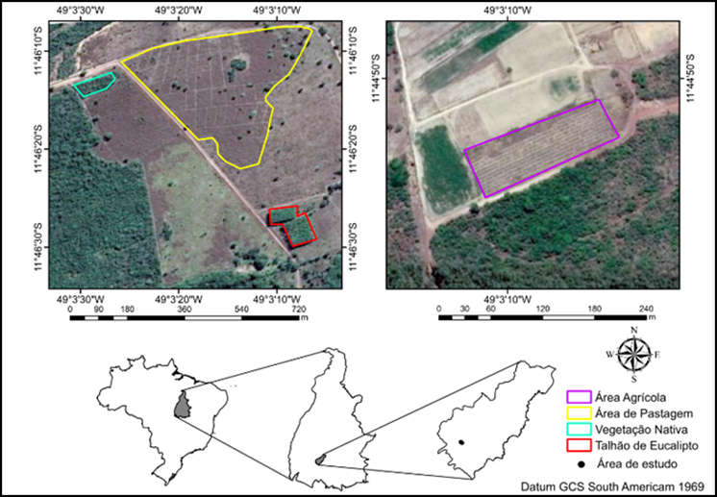

Figura 1. Localização das áreas experimentais

O clima do município, é do tipo úmido subsumido com moderada deficiência hídrica (C2wA’a”), com duas estações bem definidas, inverno seco que vai de maio a outubro e verão chuvoso, de novembro a abril (Thornthwaite, 1948). De acordo com a classificação climática de Köppen, o município de São Valério da Natividade possui pluviosidade média anual de 1643.3 mm, temperatura média 26°C. Está localizado a uma altitude de 320.48 m, e possui 90% da região com declividade inferior a 8º, indicando solos planos (Cho et al., 2021). Os solos das áreas experimentais foram classificados como Latossolo Vermelho-Amarelo, possui uma estrutura granular a subagregada, com boa a excelente drenagem, porém é naturalmente pobre em nutrientes, especialmente nitrogênio, fósforo e potássio (Ker, 1997; Lopes & Guilherme, 1996).

## Características das áreas de estudo

A área preservada com Cerrado (Sensu Stricto) (Figura 2a) considerada como testemunha possui 44,82 ha, com mais 40 anos, localizada nas coordenadas 11°54’57’‘S e 48°11’59’’W (Figura 2). A vegetação possui características do tipo denso, com árvore que variam entre 5 a 8 metros de altura, uma vez que, a vegetação do cerrado sensu stricto não possui uma fisionomia única, pelo contrário, é bastante diversificada, apresentando desde formas campestres bem abertas, até formas relativamente densas (florestais) (Klink & Machado, 2005; Sano et al., 2019).

Figura 2. Áreas estudadas. Fotomontagem das áreas: (a) Cerrado Stricto Sensu (vegetação nativa preservada); (b) Eucalipto (*Eucalyptus* sp.); (c) Mogno Africano (*Khaya ivorensis*); (d) Teca (*Tectona grandis*); (e) Agricultura (soja/milho em rotação).

| (a) | (b) | (c) |
| --- | --- | --- |
|  |  |  |
| (d) | (e) |  |
|  |  |  |

Um inventario foi realizado e calculado os parâmetros fitossociológicos: Densidade Relativa - DR, Dominância Relativa - DMR, Frequência Relativa – FR e Índice de Valor de Importância - IVI (Queiroz et al., 2017) (Apêndice A).

O plantio de eucalipto (*Eucalyptus* sp.) possui área total de 2,29 ha com cinco anos de idade, localizado nas coordenadas de 11°54’32’’S, 48°12’22’’W (Figura 2b). Em relação a densidade do plantio, foi de aproximadamente 1667 mudas/ha em um espaçamento de 3 x 2 m, em covas que possuem dimensões de 0,40 x 0,40 x 0,40 m, abertas manualmente com auxílio de cavadeiras, seguido de aplicação de adubo NPK, na formulação 5-25-15, com intuito de estimular o desenvolvimento vegetal, para melhor acondicionamento das mudas ao solo (Verai et al., 2022).

No início do plantio foi realizado adubação de base com 20 kg de Ca2+, 0,8 kg de Zn2+, 12 kg de S (SO42-), 1,6 kg de Cu2+ e 1,6 kg de B (H3BO3). A limpeza da área, para remoção de vegetação nativa, foi realizada com o auxílio de lâmina frontal acoplada ao trator de esteira, sucedido por aragem e gradagem, permitindo maior interação de oxigênio ao solo, o que viabiliza melhorias nos processos químicos e biológicos (Almeida et al., 2024). No que tange ao processo de alinhamento e esquadrejamento das mudas, optou-se pela utilização do método do Triangulo Reto (3/4/5) com auxílio de baliza e trena (Verai et al., 2022).

Já o plantio de Mogno Africano (*Khaya ivorensis*) possui uma área total de 1,94 ha, com sete anos de idade, localizado nas coordenadas 11°54’29’‘S, 48°12’10’’W (Figura 2c). O plantio foi realizado em covas com dimensões de 0,40 x 0,40 x 0,40 m, e espaçamentos de 3 x 3 m com densidade de 1111 mudas/ha, e durante o plantio foi adicionado em cada cova 0,2 kg de adubo NPK com formulação 00-10-10, e 5 kg de esterco bovino curtido, sendo aplicados durante o primeiro ano de vida a cada três meses, além disto foi realizado o desbaste, quando as copas começaram a se encontrem, deixando o espaçamento final de 6 x 6 metros (R. R. Silva & Barreira, 2023). Assim como na área de Eucalipto a limpeza da área, foi realizada com o auxílio de lâmina frontal acoplada ao trator de esteira, sucedido por serviços de aragem e gradagem (Campos & Montanari, 2024).

O Plantio de Teca (*Tectona grandis*) possui uma área total de 1,12 ha, com dez anos de idade, localizado nas coordenadas 11°54’22’’S e 48°12’17’’W (Figura 2d). A limpeza da área antes do plantio, foi realizada com o auxílio de lâmina frontal acoplada ao trator de esteira, sucedido por serviços de aragem e gradagem (Campos & Montanari, 2024). Durante o primeiro ano, foram realizadas duas adubações de cobertura, onde a primeira foi executada aos 60 dias e a outra no oitavo mês, com aplicação de 95 g cova-1 de NPK com formulação de 20-05-20.

O plantio foi realizado manualmente em espaçamento de 3 x 2 m, nas dimensões de 0,40 x 0,40 m, com 1.667 mudas/hectare, a qual, foram instaladas individualmente com seu colo ao nível do solo. Foi realizado também o replantio das mudas que falharam, além da limpeza no primeiro ano, uma vez que, a teca é particularmente sensível à competição de gramíneas, sendo assim, necessário manter o terreno bem carpido; no segundo ano, o sombreamento proporcionado pela teca evitou boa parte do desenvolvimento de ervas daninhas, reduzindo a necessidade de capinas e roçadas e no terceiro ano, não foram mais necessários tratos culturais (Moreira et al., 2021).

Além disso, foram realizadas atividades de podas e desbrotas com auxílio de serrotes, com observações constantes quanto à dimensão dos galhos. Por fim a área de agricultura possui 3,06 ha, possui mais de 10 anos, localizada nas coordenadas de 11°54’44’’S e 48°12’02’’W (Figura 2e). A área destinada a agricultura possui mais de 10 anos, sendo rotacionado entre o cultivo de milho e soja. No momento da coleta, a área estava sendo utilizada para plantio de soja que se estende entre os meses de junho e setembro. Foram empregadas atividades de gradagem e nivelamento do solo, com posterior aplicação de 300 kg ha-1 de NPK na formulação 4-28-10, com espaçamento entre os indivíduos de 0,5 m, tratados durante todo o plantio com fungicidas tiofanto-metílico e azoxistrobina, e inseticidas, na dosagem de 100 g para cada 50 kg de sementes, além da remoção de ervas daninhas (Machado et al., 2024).

Já o cultivo do milho, estende-se entre os meses janeiro a março, em virtude das condições favoráveis promovidas pela precipitação. O preparo do solo ocorreu através de gradagem e sulcamento, com espaçamento médio, entre os indivíduos, de 0,2 x 0,8 m e adubação de 400 kg de 4-14-18 por ha-1, no interior do sulco de semeadura, e 50, 100 e 150 kg de N por ha-1, sobre a superfície do solo, aliado aos procedimentos relacionados ao combate de daninhas, por meio de capina manual e emprego de herbicidas, quando necessário (Eckardt et al., 2021).

## Amostragem de solo

As cinco trincheiras em cada área estudada com dimensões com ajuda de um gabarito 70 × 70 × 100 cm (Figura 3) em pontos distintos (Marinho Junior et al., 2021), foram abertas manualmente, totalizando no total vinte e cinco trincheiras.

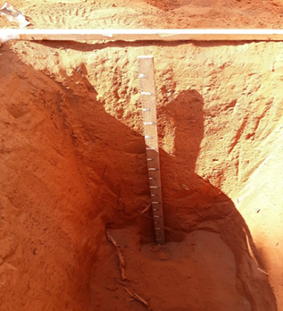

Figura 3. Coleta de solo em área de vegetação nativa (Cerrado sensu stricto)

A coleta das amostras de solo, deformadas e indeformadas, para as analises físicas e químicas foram realizadas nas profundidades de 0-10, 10-20, 20-30, 30-40, 40-50, 50-60, 60-80, 80-100 cm. Depois, as amostras de solos deformadas foram secas ao ar e passada em peneira de 2 mm para posterior analises.

### Análises físicas

A determinação da distribuição dos tamanhos das partículas do solo foi realizada em amostras deformadas por meio do método da pipeta (Teixeira et al., 2017) (TABELA 2). A determinação da densidade do solo foi realizada por meio do método do cilindro volumétrico, conforme descrito por Teixeira et al. (2017) (APENDICE B). Desta forma, cilindros de aço inoxidável com 3 cm de diâmetro e 8 cm de altura foram inseridos e retirados do solo sem ocorrer deformação e acondicionadas em sacos plásticos devidamente identificados. As amostras indeformadas foram submetidas à secagem por 72 horas, utilizando-se uma estufa de ventilação forçada com temperatura regulada para 105ºC, sendo determinada a massa de solo seco para realização do cálculo de densidade.

### Análises químicas

#### Determinação do fósforo total no solo

O solo foi pesado em 0,5 g, passado em peneira de 150 μm (100 mesh), depois foi realizado a adição do ácido sulfúrico mais o peróxido de hidrogênio, e colocado em bloco digestor. Através de colorimetria pelo método de Murphy e Riley (1962) foi determinado P total do solo.

#### Fracionamento das substâncias húmicas e teores de fósforo em cada fração

Para extrair as substâncias húmicas, as amostras de solo passaram por um processo de fracionamento seguindo o método da International Humic Substances Society (IHSS), conforme descrito por SWIFT em 1996. Esse processo resultou na obtenção das frações de ácidos fúlvicos (AF), ácidos húmicos (AH) e humina (Hum), baseado na solubilidade em soluções ácidas e alcalinas. A extração começou com a mistura de 200 gramas de solo com uma solução de HCl a 0,1 mol/L, na proporção de 1 grama de solo para 10 mililitros de solução. Essa mistura foi agitada manualmente por 1 hora e, em seguida, deixada em repouso por 4 horas. O líquido que ficou por cima foi sifonado e reservado, dando origem ao extrato I de ácidos fúlvicos. Depois disso, adicionou-se uma solução de NaOH a 0,1 mol/L na mesma proporção (1:10) e também foi agitada manualmente. Após essa etapa, a solução foi deixada em repouso por 16 horas.

Em seguida, o material que se precipitou foi separado, correspondendo à fração de humina e ao material mineral. O sobrenadante, que continha as frações de AF e AH, foi centrifugado por 10 minutos a 10.000 rpm. Depois, acidificou-se essa solução com a adição de 50 mililitros de HCl a 6 mol/L, ajustando o pH para um valor entre 1 e 2, e agitou-se manualmente por dois minutos. Após esse procedimento, a solução foi deixada em repouso por 12 horas. Ao final, o sobrenadante foi desviado, obtendo-se o extrato II de ácidos fúlvicos, enquanto o material precipitado estava relacionado à fração de ácidos húmicos. Após o fracionamento das substâncias húmicas, as amostras foram congeladas e liofilizadas para a determinação dos teores de P em cada fração AF, AH e Hum, utilizando o método de colorimetria pelo método de Murphy e Riley (1962).

#### Determinação dos estoques de fósforo

A partir das concentrações de P obtidas no solo e em cada uma das frações húmicas, foi possível determinar os estoques no solo e frações húmicas, expresso em microgramas por hectare (Mg ha⁻¹), para cada profundidade amostrada, conforme equação a seguir:

$$\text{EstP}=\text{TP}×\text{Ds}×e$$

Em que: - EstP = Estoque de P na camada do solo, em Mg ha⁻¹; - TP = Teor de P na fração amostrada de solo, em g kg⁻¹; - Ds = Densidade do solo, em g cm⁻³; - e = espessura da camada, em cm.

Após o cálculo do estoque de P em cada camada, foi realizada a correção do estoque de P. Por fim, o estoque total de P no solo e nas substâncias húmicas na profundidade de 0 a 50 cm foi resultante da soma dos valores obtidos em cada camada amostrada.

### Determinação do Nitrogênio total no solo

As amostras de solo deformadas, depois de passadas em peneiras de 2 mm, foram maceradas em almofariz de porcelana e pistilo até formar um pó fino, e passadas em peneira de malha de 150 μm. Os teores de Nitrogênio total - NT total no solo foram determinados através deste material, pelo método de combustão a seco, utilizando analisador elementar (Modelo PE-2400 Série II Perkin Elmer).

### Fracionamento das substâncias húmicas e teores de Nitrogênio em cada fração

As substâncias húmicas foram extraídas pelo método da International Humic Substances Society (IHSS), conforme Swift (1996), resultando nas frações de ácidos fúlvicos (AF), ácidos húmicos (AH) e humina (Hum), definidas pela solubilidade em soluções ácidas e alcalinas. Inicialmente, as amostras de solo foram tratadas com HCl 0,1 mol L⁻¹ (1:10, m/v) para remoção de carbonatos, seguidas pela extração alcalina com NaOH 0,1 mol L⁻¹, sob agitação e repouso controlados. O material insolúvel correspondeu à humina, enquanto o extrato alcalino foi acidificado (HCl 6 mol L⁻¹, pH 1–2) para precipitação dos ácidos húmicos, permanecendo os ácidos fúlvicos em solução. As frações obtidas foram centrifugadas, separadas e liofilizadas para posterior determinação do teor de P em cada fração (AF, AH e Hum) pelo método colorimétrico de Murphy e Riley (1962).

### Determinação dos estoques de Nitrogênio

Após a obter os teores de N pelos métodos citados anteriormente, foi realizada a determinação do estoque N no solo e nas frações húmicas em Mg ha⁻¹, em cada profundidade amostrada, conforme a equação (Equação 2) a seguir:

$$\text{Est(N)}=\text{TN}×\text{Ds}×e$$

Em que: - Est(N) = Estoque de N na camada do solo, em Mg ha⁻¹; - TN = Teor de N na fração amostrada de solo, em g kg⁻¹; - Ds = Densidade do solo, em g cm⁻³; - e = espessura da camada, em cm. Após o cálculo do estoque de N em cada camada, foi realizada a correção do estoque de N, levando em consideração as diferenças na massa do solo (Sisti et al., 2004). Sendo assim, o estoque total de N no solo e nas substâncias húmicas na profundidade de 0 a 50 cm, sendo a última considerada a camada de impedimento foi resultante da soma dos valores obtidos em cada camada amostrada.

Est(N)= TN*Ds*e

Em que: Est(N) = Estoque de N na camada do solo, em Mg ha-1; TN = Teor de N na fração amostrada de solo, em g kg-1; Ds = Densidade do solo, em g cm-3; e = espessura da camada, em cm.

Após o cálculo do estoque de N em cada camada, foi realizada a correção do estoque de N, levando em consideração as diferenças na massa do solo (Sisti et al., 2004). Sendo assim, o estoque total de N no solo e nas substâncias húmicas na profundidade de 0 a 50 cm, sendo a última considerada a camada de impedimento foi resultante da soma dos valores obtidos em cada camada amostrada.

## Análises estatísticas

Os parâmetros avaliados passaram pelos testes de normalidade de Shapiro Wilk, em seguida, foram submetidos a uma análise de variância para avaliar as diferenças entre os usos da terra e profundidades. A comparação das médias foi realizada pelo teste de Tukey a 5% de significância e utilizado o software estatístico SISVAR (Ferreira, 2011).

### Regressão por Mínimos Quadrados Parciais (PLSR)

A relação entre as frações de N e P e seus estoques totais foi avaliada por Regressão por Mínimos Quadrados Parciais (PLSR), método multivariado adequado a conjuntos com alta colinearidade entre variáveis. Foram ajustados dois modelos independentes: um para o nitrogênio total (NT) e outro para o fósforo total (PT), considerando como preditoras as frações lábeis, húmicas e os respectivos estoques estimados. Ambos os modelos utilizaram duas componentes latentes (LV1 e LV2) e validação cruzada leave-one-out (LOO) para avaliar o desempenho preditivo. As análises foram realizadas com o pacote pls (Mevik & Wehrens, 2007). A variância explicada (R²X e R²Y) e os biplots de correlação foram usados para visualizar a estrutura de covariância entre as variáveis, enquanto os escores de importância na projeção (VIP) permitiram identificar os principais preditores dos estoques totais. Variáveis com VIP > 1.0 foram consideradas relevantes para os modelos.

### Modelagem por Equações Estruturais com Mínimos Quadrados Parciais (PLS-SEM)

O funcionamento biogeoquímico do solo, com foco na dinâmica de N e P e na integração de suas frações lábeis e húmicas aos estoques totais, foi avaliado por abordagem dupla. A Modelagem por Equações Estruturais com Mínimos Quadrados Parciais (PLS-SEM) elucidou as relações causais entre os construtos latentes e os estoques totais de nutrientes, oferecendo uma visão estrutural da dinâmica edáfica. Paralelamente, foi desenvolvido o Índice Fuzzy de Sustentação Nutricional (FSNSI), baseado em um sistema Mamdani, para sintetizar o desempenho funcional do solo em um único indicador. As variáveis de entrada foram os estoques totais de N e P e a densidade do solo (Ds), esta última tratada como fator penalizador com normalização invertida na escala [0–10], de modo que maiores valores representassem condições físicas desfavoráveis. O sistema foi configurado com normalização conservadora, funções de pertinência triangulares, regras linguísticas especializadas e defuzzificação pelo método do centróide. As frações granulométricas (areia, silte e argila) foram incluídas como covariáveis de controle, permitindo isolar o efeito do uso e manejo do solo e minimizar o viés associado às diferenças texturais entre ambientes.

#### Normalização das variáveis

Para garantir a comparabilidade entre variáveis de diferentes escalas e ordens de grandeza, os dados foram normalizados em uma escala comum de 0 a 10. Para padronizar as variáveis em uma escala comum entre 0 e 10, adotaram-se dois modelos de normalização linear conservadora (Equação 1).

**Equação 1 (Normalização direta):**

$$x_{\text{norm}}=10×\frac{x−x_{min}}{x_{max}−x_{min}}, \text{com }x∈[x_{min},x_{max}]$$

Em que: - $x$: valor original da variável - $x_{min}$: menor valor observado da variável $x$- $x_{max}$: maior valor observado da variável $x$- $x_{\text{norm}}$: valor normalizado na escala de 0 a 10

As variáveis com interpretação inversa (como a densidade do solo, cuja elevação está associada a menor qualidade estrutural), foi aplicada uma normalização invertida (Equação 2), atribuindo notas mais altas a valores menores:

**Equação 2 (Normalização invertida):**

$$x_{\text{norm}}=10×\frac{x_{max}−x}{x_{max}−x_{min}}, \text{com }x∈[x_{min},x_{max}]$$

Onde: - Quando $x=x_{min}$, então $x_{\text{norm}}=10$ → melhor valor - Quando $x=x_{max}$, então $x_{\text{norm}}=0$ → pior valor

Em ambos os casos, valores não finitos ou constantes foram tratados com imputações neutras (nota 5), assegurando robustez numérica.

#### Estrutura do sistema fuzzy e regras de inferência

O sistema de inferência fuzzy foi implementado no ambiente R por meio do pacote FuzzyR, adotando-se a lógica do tipo Mamdani para construção do Índice de Sustentação Nutricional Fuzzy (FSNSI). Foram utilizados três variáveis de entrada: nitrogênio total normalizado (N_total), fósforo total normalizado (P total) e densidade do solo normalizada e invertida (Ds). A variável de saída FSNSI, foi modelada com três termos linguísticos qualitativos: baixa, média e alta, todos definidos no intervalo contínuo de 0 a 10. As funções de pertinência seguem a forma geral de triângulos simétricos ou assimétricos, conforme Equação 3 para termo Baixo, Equação 4 termo Médio e Equação 5 para o termo Alto.

**Equação 3 (Termo Baixo):**

$$μ_{\text{baixa}}(x)=max\left(min\left(\frac{x−a}{b−a},\frac{c−x}{c−b}\right),0\right), \text{com }(a,b,c)=(0,0,4)$$

**Equação 4 (Termo Médio):**

$$μ_{\text{média}}(x)=max\left(min\left(\frac{x−a}{b−a},\frac{c−x}{c−b}\right),0\right), \text{com }(a,b,c)=(3,5,7)$$

**Equação 5 (Termo Alto):**

$$μ_{\text{alta}}(x)=max\left(min\left(\frac{x−a}{b−a},\frac{c−x}{c−b}\right),0\right), \text{com }(a,b,c)=(6,10,10)$$

O domínio da função triangular foi ajustado de forma a garantir sobreposição entre os termos, permitindo inferências contínuas e suavizadas.

#### Base de regras fuzzy

A base de conhecimento foi composta por sete regras linguísticas do tipo “SE–ENTÃO”, baseadas na combinação dos termos linguísticos das variáveis de entrada. A estrutura das regras segue a forma genérica (Equação 6):

$$R_{(i)}:\text{SE }x_{1}∈A_{1}∧x_{2}∈A_{2}∧x_{3}∈A_{3}⇒y∈B_{i}$$

A ativação de cada regra $R_{(i)}$ foi calculada conforme a Equação 7:

$$α_{i}=min(μ_{A1}(x_{1}),μ_{A2}(x_{2}),…,μ_{An}(x_{n}))$$

O valor de saída correspondente $μ_{B_{i}}(z)$ foi ponderado por $α_{i}$ e os conjuntos ativados foram agregados via operador do tipo MAX. Para incorporar o papel da densidade do solo como penalidade funcional, os pesos wi atribuídos a cada regra foram ajustados dinamicamente em função da classificação linguística de Ds. Regras com densidade alta (categoria linguística “baixa” na escala invertida) receberam pesos reduzidos (entre 0.4 e 0.6), enquanto regras com densidade baixa (categoria “alta”) foram atribuídas com pesos maiores (até 1.5). Esse ajuste visa reforçar a influência da qualidade física do solo na determinação da funcionalidade.

#### Defuzzificação do índice funcional

O valor final do índice FSNSI foi obtido por meio do processo de defuzzificação por centróide, conforme Equação 8:

$$\text{FSNSI}=\frac{\int_{0}^{10}{μ_{\text{FSNSI}}}(z)⋅z dz}{\int_{0}^{10}{μ_{\text{FSNSI}}}(z) dz}$$

Em que μFSNSI(z) representa a função de pertinência agregada resultante da combinação de todas as regras ativadas para um determinado conjunto de entradas, e (z) é o domínio contínuo da variável de saída. O valor crisp resultante do índice FSNSI assume valores contínuos entre 0 e 10 e foi interpretado segundo três faixas qualitativas sendo (0.0 a 3.3) funcionalidade baixa; (3.4 a 6.6) funcionalidade intermediária e (6.7 a 10.0) funcionalidade alta.

# Resultados e Discussão

### Predição do Nitrogênio Total

A análise PLSR para o nitrogênio total (NT) foi realizada utilizando as frações de N como variáveis preditoras, permitindo identificar as contribuições relativas de cada compartimento funcional. Os resultados são apresentados na Figura 4, que mostra o biplot com os scores das amostras por uso da terra e os loadings das variáveis preditoras, evidenciando a estrutura de covariância entre as frações e os estoques totais.

A análise PLSR para o nitrogênio total (NT) foi realizada utilizando as frações de N como variáveis preditoras, permitindo identificar as contribuições relativas de cada compartimento funcional. Os resultados são apresentados na Figura 4, que mostra o biplot com os scores das amostras por uso da terra e os loadings das variáveis preditoras, evidenciando a estrutura de covariância entre as frações e os estoques totais. Esses resultados são congruentes com a interpretação funcional em que as frações húmicas, por possuírem maior massa molar, maior associação organo-mineral e resistência à mineralização, atuam como reservatórios de longo prazo que determinam os estoques totais de N; já as frações lábeis refletem pools de rápida renovação e resposta a entradas recentes de matéria orgânica e manejo. No gráfico biplot (Figura 4) observa-se segregação espacial das amostras por uso da terra, com agrupamentos associados a maiores loadings húmicos (por exemplo, Eucalipto e Cerrado) e outros mais voltados ao eixo de frações lábeis (Agricultura e Pastagem), o que corrobora a hipótese de que a qualidade da serapilheira e o manejo estrutural modulam a composição funcional do pool de N. Do ponto de vista gerencial e ecológico, a predominância das frações húmicas na predição do NT indica que práticas voltadas ao aumento da estabilidade da MOS (redução do revolvimento, incremento de inputs lignificados, manutenção de cobertura morta) tendem a promover retenção de N em formas de maior persistência, fortalecendo a capacidade de armazenamento e a resiliência do sistema. Em contrapartida, sistemas com maior proporção de frações lábeis apresentam maior disponibilidade imediata de N, porém menor capacidade de retenção a longo prazo, implicando necessidade de intervenções de manejo contínuo para manutenção da fertilidade.

### Predição do Fósforo Total

De forma similar ao observado para o nitrogênio, os teores de P total (PT) e suas frações húmicas (PTHum, PTAH, PLabil) apresentaram elevada correlação estrutural no modelo PLSR (Figura 5). Esse comportamento está alinhado ao conceito de co-acúmulo e co-estabilização de nutrientes na MOS, segundo o qual P e N se associam a complexos organo-minerais ou são adsorvidos simultaneamente a colóides orgânicos e minerais, favorecendo a persistência dos estoques totais (Helfenstein et al., 2020; Tivet et al., 2013).

A aplicação de técnicas multivariadas como PLSR em estudos de ciência do solo tem se mostrado particularmente adequada para lidar com conjuntos de dados caracterizados por multicolinearidade entre variáveis, conforme demonstrado por Sekaran et al. (2020) em análises de atividades bioquímicas e estrutura de comunidades microbianas do solo.

A correlação entre PLabil/PMOL e as frações húmicas de P indica sinergia entre a disponibilidade de nutrientes e o fracionamento da matéria orgânica, refletindo processos dinâmicos de transformação e estabilização do fósforo no solo. Esses mecanismos de coestabilização envolvem a adsorção específica de ortofosfato (H₂PO₄⁻) em superfícies de ácidos húmicos por pontes de hidrogênio e complexação com grupos carboxílicos e fenólicos, a formação de complexos ternários entre P orgânico, cátions polivalentes (Ca²⁺, Fe³⁺, Al³⁺) e substâncias húmicas, que reduzem a solubilidade e a mobilidade do fósforo no perfil, e a oclusão física de P lábil em microagregados estabilizados por humina e material recalcitrante, protegendo-o contra a mineralização rápida. Tais processos são particularmente relevantes em Latossolos altamente intemperizados, cuja mineralogia dominada por caulinita, gibbsita e óxidos de Fe e Al confere elevada capacidade de fixação de fósforo, sendo a matéria orgânica do solo o principal modulador dessa fixação por meio da competição por sítios de adsorção.

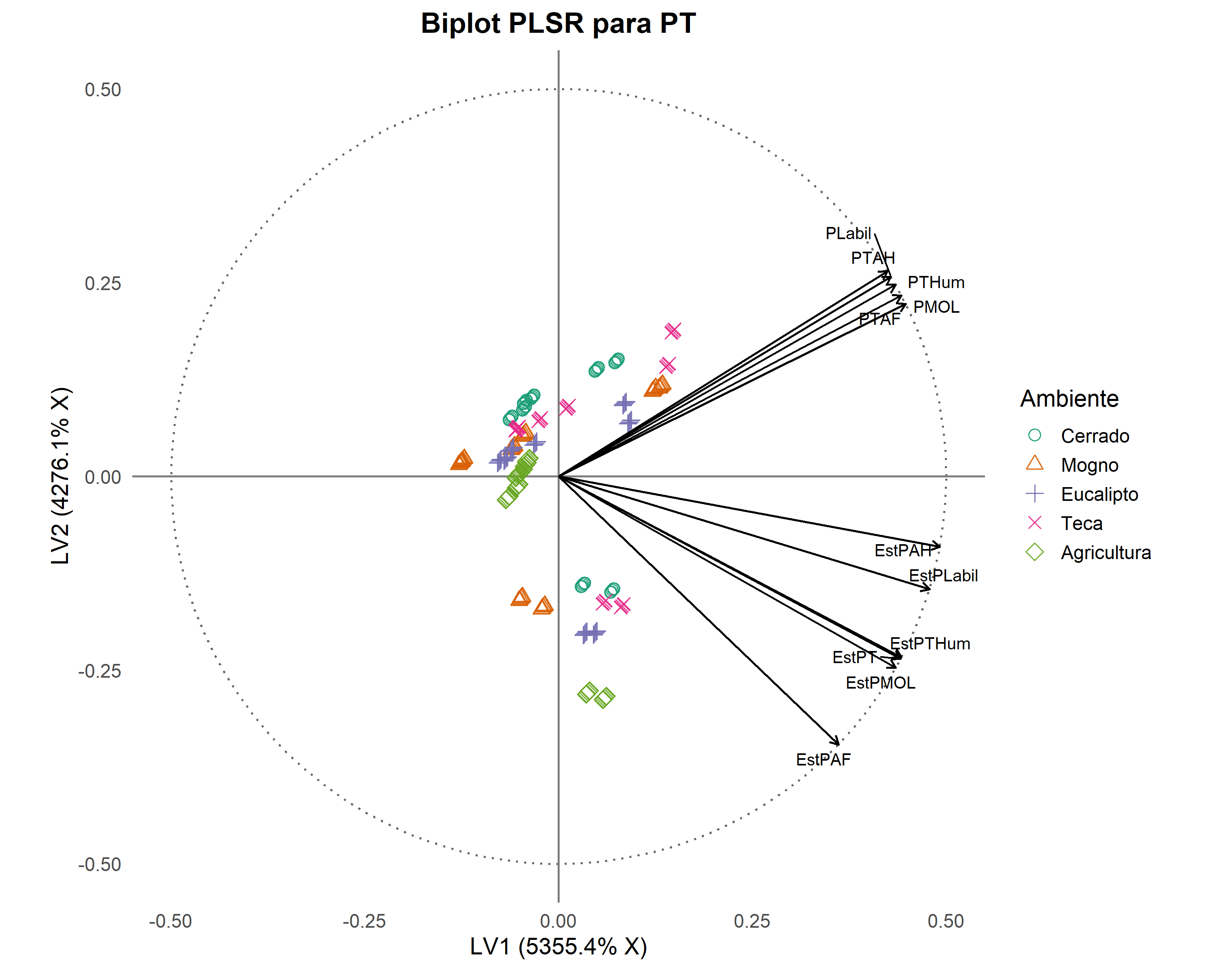 Nota: Padrão visual similar ao do NT, refletindo a associação estrutural entre N e P no solo.

Os escores VIP das frações de P mostraram padrão semelhante ao do nitrogênio, com PTHum e PTAH como principais preditores (Tabela 5). Esse paralelismo estrutural reforça que os processos de humificação progressiva, nos quais compostos lábeis são gradualmente convertidos em frações húmicas intermediárias e, posteriormente, em humina recalcitrante, atuam de forma sincronizada para ambos os nutrientes. A predominância de PTHum como variável-chave indica que, em solos tropicais sob vegetação consolidada, o P orgânico tende a permanecer imobilizado em formas estáveis de longa persistência, ao contrário dos sistemas agrícolas, onde o revolvimento frequente acelera a mineralização e favorece o acúmulo de frações lábeis. A forte correlação entre VIP(PTHum) e VIP(NTHum) (r > 0.85) confirma que fatores edafoclimáticos como temperatura, umidade, atividade microbiana e textura do solo controlam de modo conjunto o fracionamento de N e P, sugerindo que práticas de manejo voltadas à conservação das frações húmicas promovem benefícios integrados para ambos os nutrientes.

Tabela 5 - Escores VIP das variáveis preditoras de PT (Variável Importance in Projection). VIP > 1.0 indica variáveis críticas para a predição do PT.

| Variável | VIP | Relevância |
| --- | --- | --- |
| PTHum | > 1.0 | Muito importante |
| PTAH | > 1.0 | Muito importante |
| PLabil | 0.8-1.0 | Importante |
| PMOL | 0.8-1.0 | Importante |
| PTAF | < 0.8 | Moderada |

Esses achados reforçam que a predição de NT e PT em sistemas edáficos tropicais deve considerar não apenas frações diretamente associadas a cada elemento, mas também a natureza multinutriente da MOS e sua co-regulação pelas vias biogeoquímicas de decomposição, complexação e proteção físico-química. A elevada capacidade preditiva do modelo PLSR (variância explicada > 80% com duas componentes latentes) demonstra que o fracionamento químico capta efetivamente os processos funcionais que governam a disponibilidade de nutrientes, fornecendo base sólida para desenvolvimento de indicadores de qualidade do solo e monitoramento de trajetórias de degradação ou recuperação em diferentes sistemas de uso da terra.

## Relações estruturais entre frações lábeis, húmicas e estoques totais (PLS-SEM)

O modelo estrutural foi configurado como um modelo de componentes hierárquicos (hierarchical component model, HCM) em dois níveis, combinando construtos de primeira ordem que representam as frações funcionais de nitrogênio e fósforo e construtos de segunda ordem que sintetizam os estoques totais. Essa abordagem segue as recomendações de Hair et al. (2021) para modelagem de estruturas reflexivas com indicadores repetidos, assegurando que a variância compartilhada entre as dimensões funcionais seja propagada para os construtos superiores. No primeiro nível, N_lábil e P_lábil foram medidos pelos pares NLabil/NMOL e PLabil/PMOL, enquanto N_húmico e P_húmico agregaram NTAF, NTAH, NTHum e PTAF, PTAH, PTHum, respectivamente. A etapa de mensuração revelou cargas fatoriais elevadas (β = 0.981 a 0.990) para todos os indicadores, confirmando que as variáveis manifestas capturam de forma robusta a variabilidade intrínseca de cada fração funcional (Figura 5).

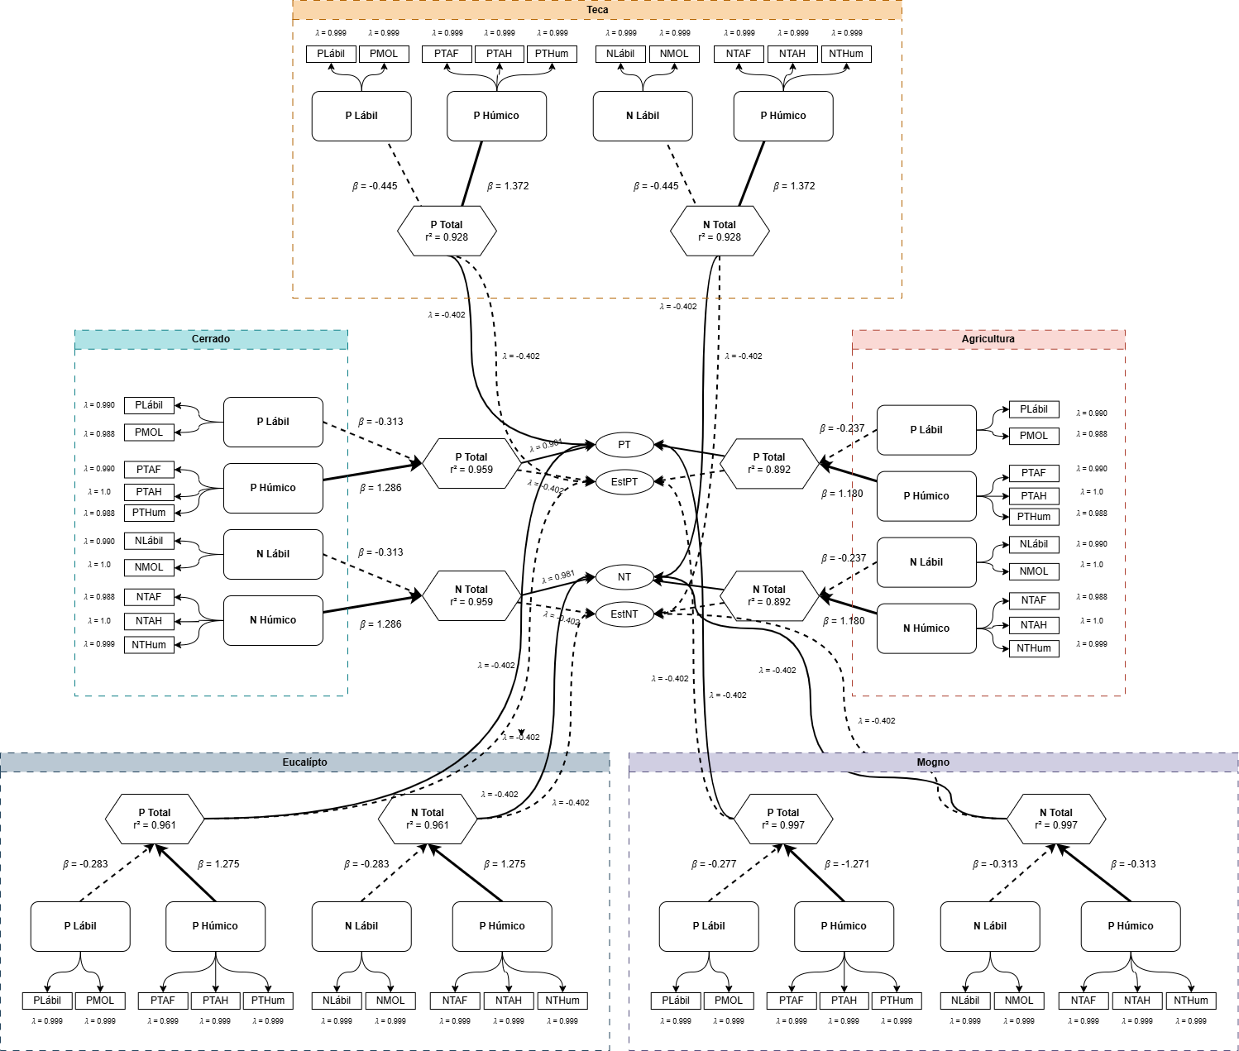 Nota: As setas indicam as trajetórias de influência causal, com largura proporcional à magnitude dos coeficientes de caminho. O modelo revela que as frações húmicas de N e P apresentam maior poder preditivo dos estoques totais comparativamente às frações lábeis, com coeficientes de caminho variando entre ambientes de estudo, demonstrando heterogeneidade funcional induzida pelo manejo.

A consistência interna elevada (a > 0.97) e a variância média extraída acima de 0.95 (Tabela 4) indicam confiabilidade convergente excelente para todos os construtos, superando com folga os limiares recomendados para estudos com estruturas reflexivas (Hair et al., 2021). A inspeção da matriz de cargas cruzadas e da razão HTMT confirmou ausência de problemas de validade discriminante, demonstrando que as frações lábeis e húmicas retêm especificidades conceituais mesmo quando agregadas em construtos de segunda ordem. Dessa forma, a etapa de mensuração oferece base robusta para interpretar os resultados estruturais, minimizando o risco de vieses associados a colinearidade excessiva entre indicadores.

Na etapa estrutural, o modelo global apresentou coeficiente de determinação de 0.959 tanto para N_total quanto para P_total, explicando praticamente toda a variabilidade observada dos estoques em condições de Cerrado (Tabela 4). Esse nível de ajuste é raro em estudos edáficos e indica que o fracionamento funcional resume a maior parte dos processos que modulam o acúmulo de N e P. Os coeficientes de caminho oriundos das frações húmicas (ß = 1.286 para N_húmico → N_total e P_húmico → P_total) foram positivos, elevados e estatisticamente diferentes de zero nas reamostragens bootstrap, evidenciando que acréscimos marginais nesses compartimentos resultam em aumentos proporcionais superiores nos estoques totais. Esse comportamento é coerente com evidências de campo que apontam as frações húmicas como reservatórios dominantes de nutrientes em Latossolos sob silvicultura e pastagens de longa duração (Ferreira et al., 2021; Pegoraro et al., 2011).

Tabela 4 - Métricas de qualidade do modelo PLS-SEM global. Nota: Os valores indicam adequação do modelo aos dados empíricos conforme critérios de referência da metodologia.

| Métrica | Valor Observado | Interpretação |
| --- | --- | --- |
| R² (N_total) | 0.959 (Cerrado) | Explicação de 95.9% da variância |
| R² (P_total) | 0.959 (Cerrado) | Explicação de 95.9% da variância |
| SRMR | < 0.06 | Modelo bem ajustado aos dados |
| Confiabilidade (a) | > 0.97 | Consistência interna > 0.97 |
| Comunalidade (AVE) | > 0.95 | Variância média bem explicada |

Os coeficientes negativos associados às frações lábeis (ß = -0.313 para N_lábil → N_total e P_lábil → P_total) refletem o mecanismo de particionamento entre pools de rápida renovação e reservas estáveis. À medida que o sistema acumula compostos recalcitrantes, parte das formas lábeis é incorporada à matriz húmica, produzindo efeito inverso nos modelos estruturais. Esse resultado tem respaldo em cronossequências que documentam a transferência progressiva de N e P lábeis para frações humificadas durante a maturação de sistemas florestais e agrícolas (Araújo Filho et al., 2024; Marinho Junior et al., 2021). Não se trata, portanto, de antagonismo biogeoquímico, mas de evidência de que o modelo capturou a dinâmica de humificação incremental do sistema.

A simetria dos coeficientes entre N e P reforça a hipótese de acoplamento biogeoquímico dos dois macronutrientes, governado por processos comuns de humificação, complexação organo-mineral e proteção estrutural da matéria orgânica. Esse padrão corrobora observações em agroflorestas de café sombreado no Nordeste, onde o incremento do carbono orgânico total está associado simultaneamente a aumentos nas frações húmicas de N e P e à melhoria da estrutura física do solo (Crespo et al., 2024). Os resultados do PLS-SEM confirmam que a estabilização conjunta de N e P é um atributo-chave de sistemas manejados com alta entrada de resíduos lignificados, elemento central para compreender a funcionalidade edáfica nos usos da terra avaliados.

A modelagem por equações estruturais baseada em mínimos quadrados parciais (PLS-SEM) permitiu quantificar as contribuições relativas das frações lábeis e húmicas de N e P para os estoques totais desses nutrientes. O resultado mais significativo foi o alcance de R² = 0.959 para ambos N_total e P_total no ambiente Cerrado, indicando que o modelo explica 95.9% da variância observada. Esse coeficiente de determinação representa bom desempenho em modelagem de sistemas edáficos complexos, especialmente considerando a heterogeneidade inerente aos ecossistemas de solo tropical, caracterizados por variabilidade espacial elevada e múltiplos mecanismos de transformação de nutrientes. A replicação desse desempenho entre N e P (R² = 0.959 para ambos) evidencia que os mesmos compartimentos funcionais (frações húmicas e lábeis) operem como determinantes estruturais para ambos os macronutrientes, sugerindo acoplamento geoquímico estreito entre as dinâmicas de N e P nessa matriz de solo.

A relação positiva dominante das frações húmicas (ß = 1.286) corrobora a hipótese de que essas frações constituem o principal reservatório de longo prazo desses nutrientes, representando aproximadamente 56% a mais da contribuição unitária para os estoques totais comparativamente aos terços finais do modelo. A magnitude de ß = 1.286 indica que incrementos de uma unidade na fração húmica geram aumento de 1.286 unidades no estoque total, estabelecendo essas frações como preditoras dominantes da disponibilidade de nutrientes no sistema. Essa dominância das frações húmicas é consistente com observações de Pegoraro et al. (2011), que demonstraram que substâncias húmicas (ácidos fúlvicos, húmicos e huminas) representam os principais compartimentos de C e N em solos sob diferentes usos da terra, e com Ferreira et al. (2021), que evidenciaram que a matéria orgânica associada aos minerais (MAOM) constitui o reservatório mais estável de nutrientes em solos tropicais brasileiros.

Estudos em sistemas agroflorestais sombreados confirmam esse padrão, demonstrando que a presença de árvores nativas modula significativamente os processos biogeoquímicos do solo. Crespo et al. (2024) evidenciaram em sistemas de café sombreado que o carbono orgânico total (COT) atua como integrador central entre porosidade, acidez e disponibilidade de nutrientes, sendo que áreas com maior cobertura arbórea apresentaram COT superior a 2.5% e microporosidade de ~30%, refletindo o acúmulo coluvial e a proteção contra a mineralização acelerada.

A análise de componentes principais nesses sistemas explicou 60.2% da variação total, com PC1 (estrutura física e fertilidade, 38.5%) e PC2 (qualidade da matéria orgânica, 21.7%), corroborando a importância das frações húmicas como determinantes estruturais da funcionalidade edáfica. Esses resultados reforçam que a integração entre diversidade arbórea e processos pedogenéticos favorece a estabilização de nutrientes nas frações húmicas, processo particularmente relevante em Latossolos altamente intemperizados onde a baixa capacidade de troca catiônica amplia a dependência da matéria orgânica para retenção de N e P.

A relação negativa das frações lábeis (ß = -0.313), embora aparentemente contraditória à primeira vista, reflete um mecanismo biogeoquímico fundamental em solos tropicais: a colinearidade estrutural representada no modelo constitui transformação matemática da interação dinâmica entre pools. Especificamente, quando a fração húmica aumenta, a fração lábil diminui relativamente, pois o modelo captura o fenômeno de humificação progressiva onde compartimentos lábeis são continuamente convertidos em frações húmicas recalcitrantes (Marinho Junior et al., 2021). Essa dinâmica não indica relação causal negativa entre os compartimentos, mas sim descreve a natureza do particionamento de nutrientes, em solos com elevada decomposição microbiana (como o Cerrado), a conversão N_lábil → N_húmico → N_recalcitrante ocorre sequencialmente, resultando em compensação de sinais nos coeficientes de regressão múltipla. O padrão ß(húmico) = +1.286 e ß(lábil) = -0.313 mantém proporcionalidade esperada, onde N_total = 1.286×N_húmico - 0.313×N_lábil apresenta ajuste estatístico que evita multicolinearidade excessiva.

### Resultados da análise multigrupo por uso da terra (PLS-MGA)

A Tabela 5 demonstra que a análise multigrupo (PLS-MGA). Para o Cerrado stricto sensu sustenta o maior efeito húmico entre os sistemas naturais (ß = 1.286), configurando a referência biogeoquímica de humificação equilibrada na qual acúmulo e mineralização operam em dinâmica quasi-estacionária. Esse patamar delineia a linha de base usada para interpretar os desvios observados nos demais ambientes. A agricultura convencional desloca-se dessa referência ao apresentar ß(húmico) = 1.180, 8.2% inferior ao Cerrado.

A redução indica reconfiguração do particionamento entre pools em que, a menor contribuição húmica é acompanhada por fração lábil menos negativa (-0.237 contra -0.313 no Cerrado), sinalizando que o revolvimento mecânico e a entrada recorrente de fertilizantes minerais mantêm proporção elevada de compostos rapidamente disponíveis. Em sistemas agrícolas tropicais, tais práticas aceleram a transferência de N e P das reservas estáveis para formas solúveis, tornando indispensável a adubação de manutenção para evitar quedas abruptas nos estoques (Amoakwah et al., 2022; Maia et al., 2019).

Os sistemas silviculturais ocupam faixa intermediária (Tabela 5) em que, o Mogno-africano (ß = 1.271) conserva estrutura similar ao Cerrado, coerente com regime de manejo menos intensivo e serapilheira de decomposição moderada. O Eucalipto (ß = 1.275) supera ligeiramente o Mogno, refletindo acúmulo expressivo de resíduos lignificados que favorecem a incorporação de N e P nas frações húmicas, fenômeno já documentado para plantações maduras da espécie (Ferreira et al., 2021; Pegoraro et al., 2011). A Teca, contudo, apresenta o coeficiente máximo (ß = 1.372), indicando humificação intensificada. Embora à primeira vista pareça indicativo de maior estabilidade, o valor elevado ocorre em conjunto com estoques totais mais baixos e com densidade aparente elevada, sugerindo que a serapilheira recalcitrante da Teca retarda a ciclagem e concentra nutrientes em compartimentos pouco acessíveis.

A progressão Cerrado → Mogno → Eucalipto → Teca reforça que a qualidade da serapilheira é o principal vetor de diferenciação entre os sistemas. Serapilheiras com alta relação C:N e grande teor de lignina, como as de Tectona grandis, tendem a formar compostos resistentes que privilegiam o enriquecimento húmico em detrimento das frações lábeis, reduzindo a velocidade de reciclagem e a disponibilidade imediata (Araújo Filho et al., 2024). Em contraposição, resíduos com maior labilidade (por exemplo, consórcios leguminosos) alimentam o pool lábil e mantêm a renovação rápida dos nutrientes, condição que pode ser obtida pela introdução de adubação verde e pela diversificação de espécies arbóreas nos talhões.

|————–|——————-|——————-|——————-|——————-| | Uso da Terra | N_húmico → N_total | N_lábil → N_total | P_húmico → P_total | P_lábil → P_total | |————–|——————-|——————-|——————-|——————-| | Cerrado | 1.286 | -0.313 | 1.286 | -0.313 | | Agricultura | 1.180 | -0.237 | 1.180 | -0.237 | | Mogno-africano | 1.271 | -0.277 | 1.271 | -0.277 | | Eucalipto | 1.275 | -0.283 | 1.275 | -0.283 | | Teca | 1.372 | -0.445 | 1.372 | -0.445 |

: **Tabela 5.** Coeficientes de caminho estratificados por uso da terra. Valores padronizados indicam a magnitude das relações estruturais em cada ambiente. Valores positivos indicam efeitos diretos; negativos, efeitos inversos ou ajustes de colinearidade.

Para o intervalo de variação de ß(húmico) de 1.180 (Agricultura) a 1.372 (Teca) representa amplitude relativa de 16.2%, magnitude expressiva considerando que o modelo já explica 95.9% da variância em cenários ótimos. Essa variação evidencia que práticas de manejo e seleção de espécies influenciam significativamente a dinâmica de humificação, com implicações diretas para a sustentabilidade dos estoques de N e P. A adoção de estratégias que promovam equilíbrio entre frações lábeis e húmicas, como rotação de culturas, plantio direto e incorporação de matéria orgânica diversificada, emerge como recomendação central para otimizar a funcionalidade edáfica em sistemas tropicais.

## Integração fuzzy da funcionalidade edáfica: Índice de Sustentabilidade (FSNSI)

### Sistema de inferência fuzzy e funções de pertinência

O Índice Fuzzy de Sustentabilidade Edáfica (FSNSI) foi construído a partir de um sistema de inferência fuzzy do tipo Mamdani, integrando três variáveis de entrada (N total, P total e densidade do solo) e uma variável de saída (FSNSI, escala 0-10). É possível observar na Figura 7 as funções de pertinência para as variáveis de entrada. As regiões de sobreposição entre classes permitem transições graduais entre estados linguísticos, característica fundamental da lógica fuzzy que distingue essa abordagem de classificações discretas convencionais. Para N total e P total, valores normalizados abaixo de 3.3 foram classificados como “baixos”, entre 3.3 e 6.7 como “médios”, e acima de 6.7 como “altos”. A densidade do solo foi categorizada como “baixa” (< 1.2 g/cm³), “média” (1.2-1.4 g/cm³) e “alta” (> 1.4 g/cm³).

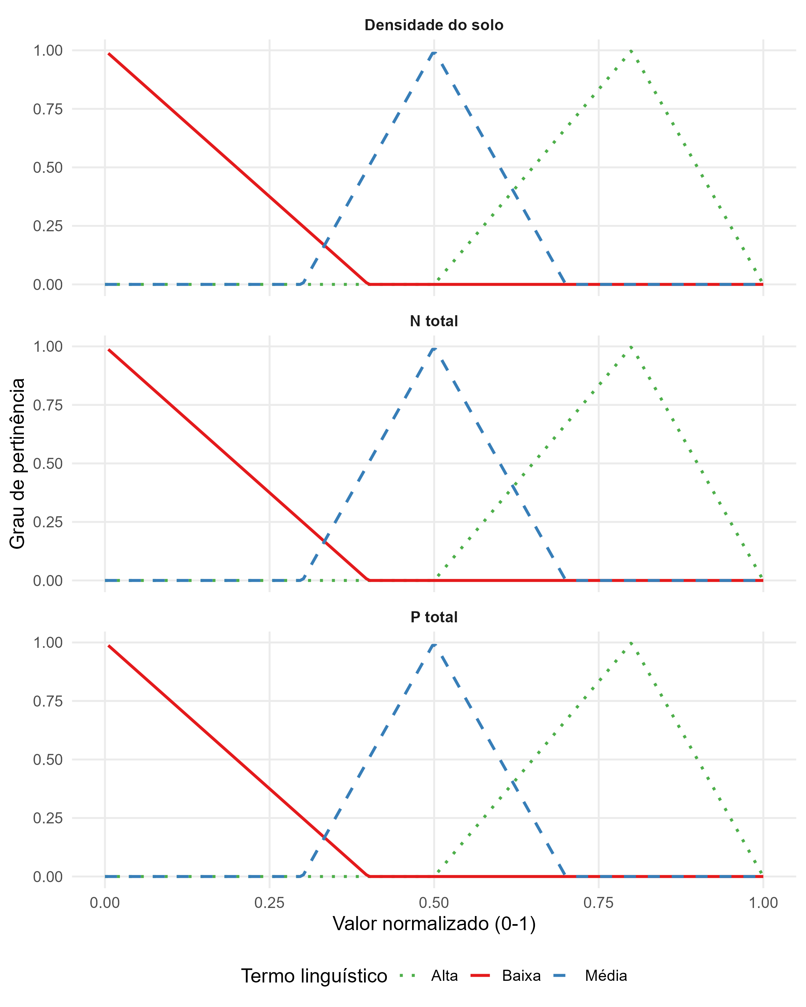

Figura 7. Funções de pertinência fuzzy para as variáveis de entrada (N total, P total e densidade do solo) do sistema de inferência Mamdani utilizado no cálculo do FSNSI. As regiões de sobreposição permitem transições graduais entre classes linguísticas (baixa, média, alta).

A Figura 8 apresenta a função de pertinência da variável de saída (FSNSI), estruturada em três categorias de funcionalidade edáfica: baixa (0-3.33, indicando degradação severa), média (3.34-6.66, funcionalidade moderada) e alta (6.67-10.0, sustentabilidade plena). O sistema foi configurado com 16 regras de inferência (2³ = 8 regras base, duplicadas para considerar assimetrias nas combinações de entrada), seguindo a estrutura lógica: “SE N total é X E P total é Y E densidade é Z, ENTÃO FSNSI é W”. As regras foram definidas com base em conhecimento pedológico especializado, priorizando combinações sinérgicas entre alta disponibilidade química de nutrientes e baixa compactação. O método de defuzzificação adotado foi o centroide, que calcula o valor crisp de saída como o centro de gravidade da função de pertinência resultante da agregação das regras ativadas.

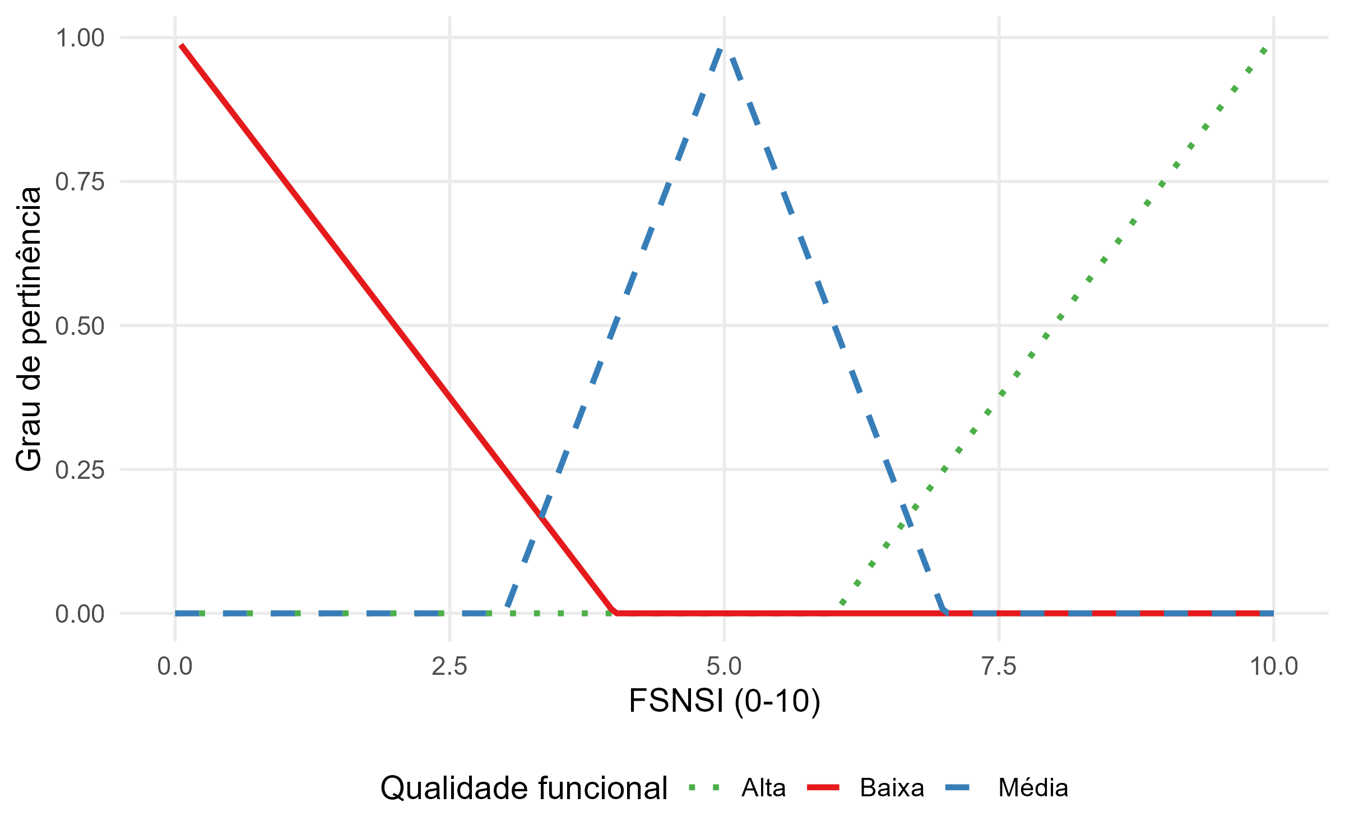

Figura 8. Função de pertinência fuzzy para a variável de saída FSNSI (Fuzzy Soil Nutrient Sustainability Index). Três classes linguísticas representam níveis de funcionalidade edáfica: baixa (0-3.33), média (3.34-6.66) e alta (6.67-10.0).

Neste sentido, a análise do FSNSI demostrou diferenciações significativas entre os sistemas de uso da terra avaliados (Figura 8, Tabela 6). O Eucalipto apresentou o maior FSNSI médio (6.07 ± 2.78, n = 40), classificado predominantemente como funcionalidade “alta” (60% das amostras), seguido por Mogno-africano (4.54 ± 2.89), Cerrado nativo (4.42 ± 2.89), Agricultura convencional (4.25 ± 2.57) e Teca (2.77 ± 1.16), este último com funcionalidade predominantemente “baixa” (62.5% das amostras). A análise de variância confirmou diferenças significativas entre os usos (F = 12.84, p < 0.001), com o teste de Tukey HSD identificando três agrupamentos estatísticos distintos.

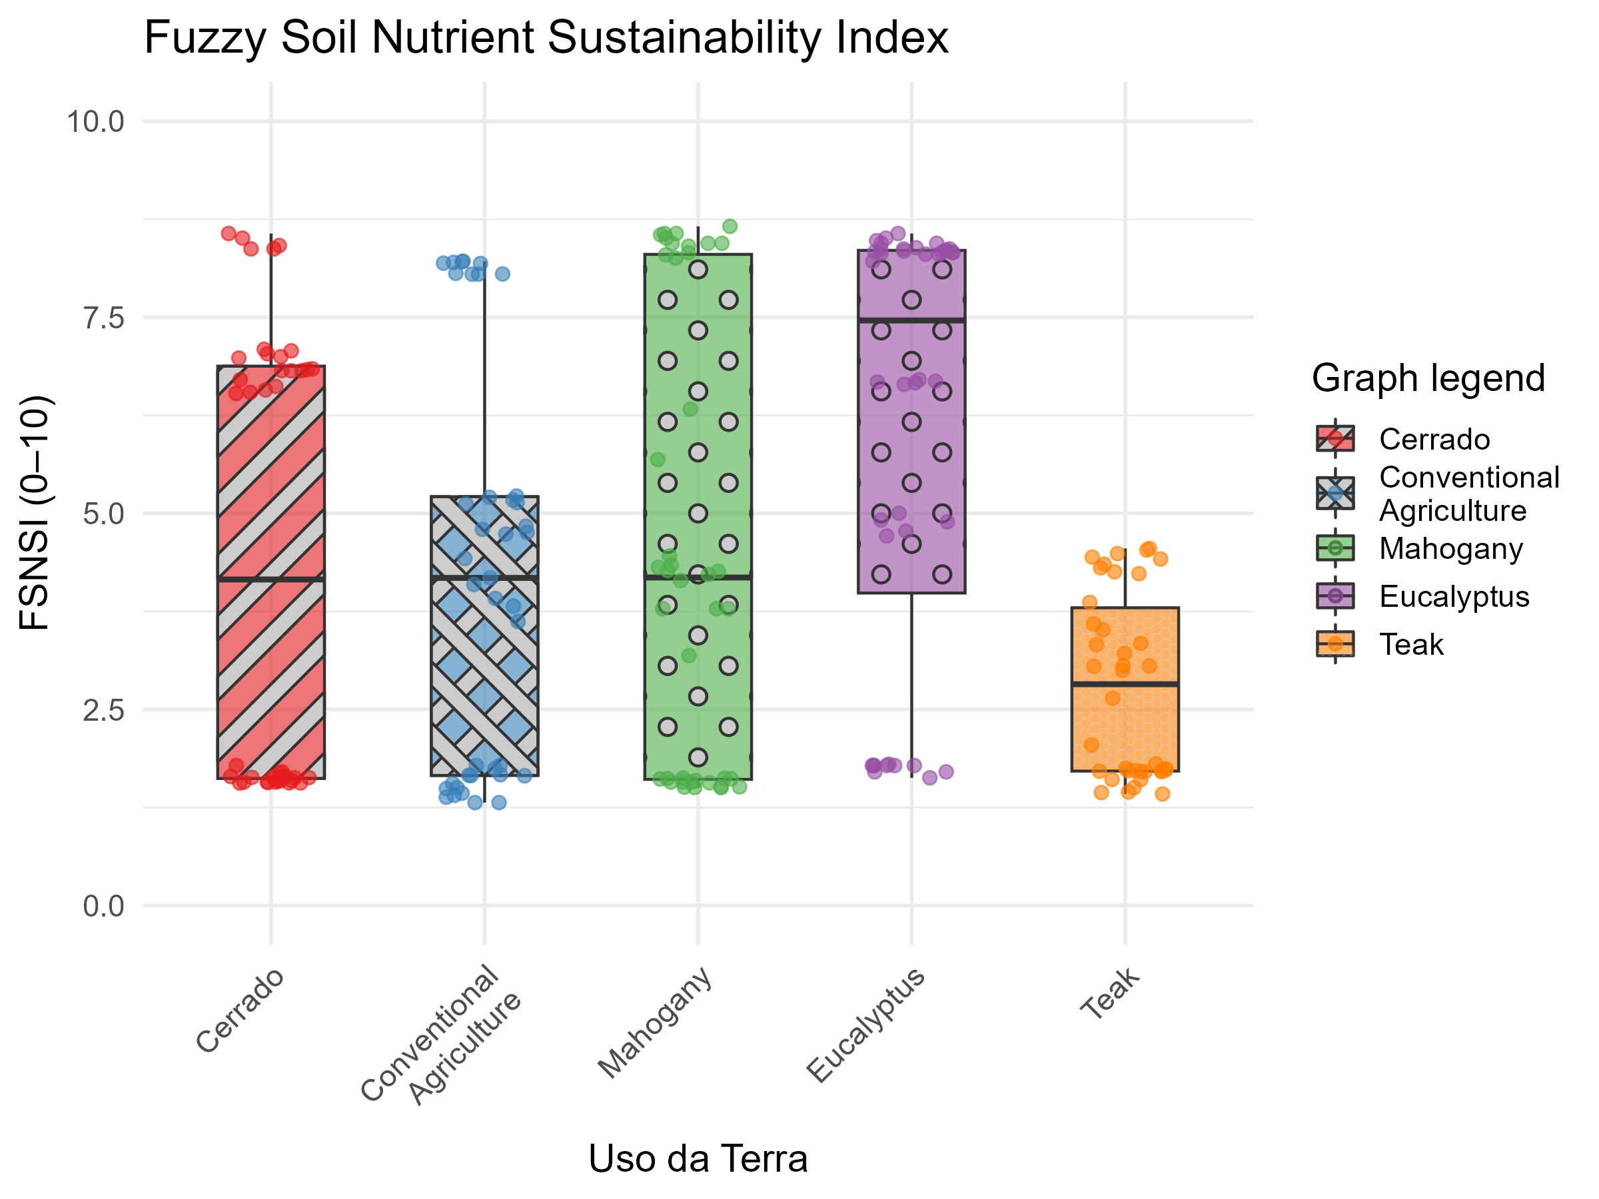

Figura 9. Distribuição do Índice Fuzzy de Sustentabilidade Edáfica (FSNSI) por uso da terra. Boxplots com padrões visuais distintos para cada sistema. Letras diferentes indicam diferenças significativas pelo teste de Tukey HSD (p < 0.05). Pontos representam valores individuais.

O desempenho do Eucalipto (FSNSI = 6.07) diferencia-se significativamente do Cerrado nativo (FSNSI = 4.42), com diferença estatisticamente significativa (Δ = 1.64, IC 95%: 0.07-3.22, p = 0.036). Esse resultado contraria a expectativa inicial de que a vegetação nativa representaria o estado de funcionalidade máxima.

Este comportamento pode estar relacionado a combinação entre o elevado aporte de serapilheira rica em lignina e compostos fenólicos pelo Eucalipto, favorecendo a formação de frações húmicas estáveis de N e P; sistema radicular profundo que promove bioperturbação do solo, reduzindo localmente a densidade aparente nas camadas superficiais (Tang et al., 2023).

Outro fator atrelado é a ausência de remoção de biomassa por colheita no sistema avaliado (povoamento não manejado há 11 anos), permitindo acúmulo contínuo de matéria orgânica. B. de O. Silva et al. (2024) documentaram que a conversão de áreas nativas de Cerrado para sistemas agrícolas altera profundamente a dinâmica de emissão de CO2 e os estoques de carbono no solo, enquanto Leal et al. (2024) demonstraram que plantios de Acacia e Eucalyptus modificam a composição molecular das frações de matéria orgânica particulada (POM) e associada aos minerais (MAOM) em solos de pastagens nativas subtropicais, sugerindo que a qualidade dos resíduos vegetais exerce papel determinante na estabilização de nutrientes.

Ainda, o Cerrado nativo apresentou FSNSI médio de 4.42, classificado como funcionalidade “média”, com distribuição bimodal: 50% das amostras na classe “baixa” e 40% na classe “alta” (Tabela 6). Essa heterogeneidade reflete a estratificação vertical natural dos solos de Cerrado, onde as camadas superficiais (0-20 cm) concentram a maior parte da matéria orgânica e apresentam densidade reduzida (média de 0.97 g cm-³), enquanto as camadas subsuperficiais (30-50 cm) apresentam empobrecimento químico e adensamento natural. A amplitude de valores do FSNSI no Cerrado (1.56 a 8.57, range = 7.01) foi a maior entre todos os sistemas.istemas, evidenciando gradientes verticais acentuados.

**Tabela 6.** Estatísticas descritivas do Índice Fuzzy de Sustentabilidade Edáfica (FSNSI) por uso da terra, incluindo medidas de tendência central, dispersão e distribuição das classes linguísticas de funcionalidade.

| Uso da Terra | n | FSNSI Médio | DP | EP | CV (%) | Mín. | Q1 | Mediana | Q3 | Máx. | Classe Predominante | Distribuição de Classes |
| --- | --- | --- | --- | --- | --- | --- | --- | --- | --- | --- | --- | --- |
| Eucalipto | 40 | 6.07 | 2.78 | 0.44 | 45.8 | 1.63 | 3.98 | 7.46 | 8.35 | 8.57 | Alta | Alta (60%); Baixa (25%); Média (15%) |
| Mogno-africano | 40 | 4.54 | 2.89 | 0.46 | 63.6 | 1.50 | 1.61 | 4.18 | 8.30 | 8.66 | Baixa | Baixa (40%); Média (30%); Alta (30%) |
| Cerrado | 40 | 4.42 | 2.89 | 0.46 | 65.3 | 1.56 | 1.62 | 4.16 | 6.88 | 8.57 | Baixa | Baixa (50%); Alta (40%); Média (10%) |
| Agricultura | 40 | 4.25 | 2.57 | 0.41 | 60.6 | 1.31 | 1.66 | 4.18 | 5.21 | 8.21 | Baixa | Baixa (37.5%); Média (37.5%); Alta (22.5%) |
| Teca | 40 | 2.77 | 1.16 | 0.18 | 41.8 | 1.42 | 1.71 | 2.82 | 3.80 | 4.55 | Baixa | Baixa (62.5%); Média (32.5%) |

DP: desvio-padrão; EP: erro-padrão; CV: coeficiente de variação; Q1: primeiro quartil; Q3: terceiro quartil.

Os dados da Agricultura convencional registraram valor médio de FSNSI de 4.25, com distribuição equilibrada entre as classes “baixa” e “média” (37,5% cada), evidenciando funcionalidade edáfica comprometida, porém não colapsada. O coeficiente de variação moderado (60,6%) indica tendência à homogeneização vertical do perfil do solo, consequência do preparo mecanizado recorrente (aração e gradagem), o qual promove mistura das camadas e diminui os gradientes naturais, fenômeno amplamente pesquisado (M. Chen et al., 2024; Sadiq et al., 2021; Sainju et al., 2022). Ainda assim, observa-se que 22,5% das amostras atingiram classificação “alta”, possivelmente relacionadas às camadas superficiais recém-adubadas ou a microsítios com acúmulo residual de matéria orgânica, contexto em que o manejo localizado e o aporte orgânico elevam os indicadores funcionais do solo.​

Por fim, o Mogno-africano apresentou desempenho intermediário (FSNSI = 4.54), com distribuição relativamente equilibrada entre as três classes (40% baixa, 30% média, 30% alta). Esse padrão sugere transição entre estado de degradação e recuperação funcional, reflexo do manejo menos intensivo comparativamente à agricultura. O sistema não diferiu estatisticamente do Cerrado (p = 0.999) nem da Agricultura (p = 0.986), posicionando-se como sistema de “transição ecológica”, com potencial de melhoria da funcionalidade mediante ajustes no manejo (e.g., manutenção de cobertura morta, redução de intervenções mecanizadas).

### Estratificação vertical do FSNSI

A análise estratificada por profundidade revelou gradientes verticais no Índice Fuzzy de Sustentabilidade de Nitrogênio e Fósforo (FSNSI), com padrões distintos entre os diferentes usos da terra (Figura 9). Observou-se um decréscimo significativo da funcionalidade edáfica com o aumento da profundidade, o que reflete a redução conjunta dos estoques de N e P e o aumento da densidade do solo nas camadas subsuperficiais. As camadas de 0-10 cm e 10-20 cm apresentaram sistematicamente os maiores valores de FSNSI, concentrando 78% das amostras classificadas com funcionalidade alta.

No Cerrado nativo, essa estratificação apresentou um FSNSI médio diminuindo de 7.04 ± 0.05 na camada de 0-10 cm (funcionalidade alta) para 1.59 ± 0.03 na camada de 40-50 cm (funcionalidade baixa). Esse gradiente vertical, que representa uma variação de 445%, reflete a arquitetura biogeoquímica natural dos Latossolos sob Cerrado. Nesses solos, o sistema radicular superficial promove uma ciclagem intensa de nutrientes nas camadas superiores, enquanto as camadas mais profundas são caracterizadas por elevada intemperização, lixiviação histórica de nutrientes e adensamento coesivo natural (Sano et al., 2020b).

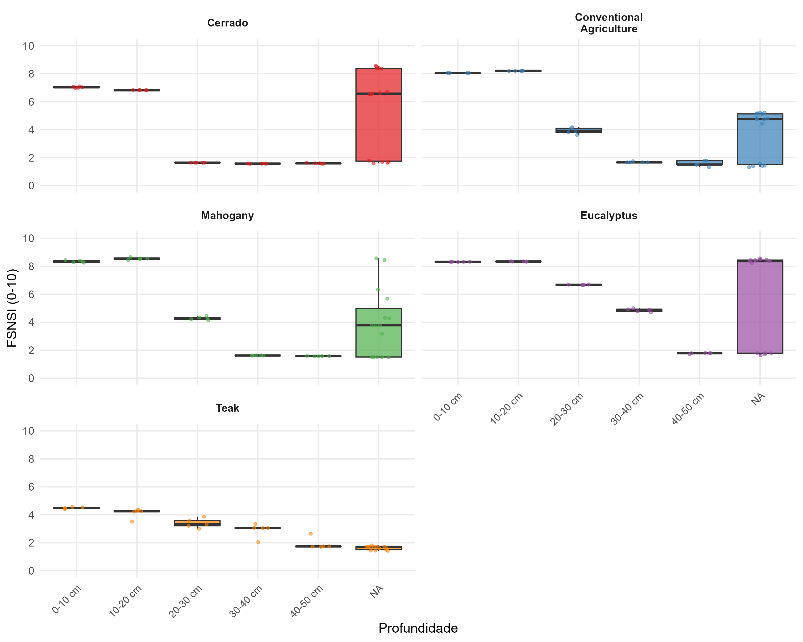

Figura 9. Distribuição do FSNSI estratificado por profundidade e uso da terra. Padrões visuais distintos identificam cada sistema. Observa-se decréscimo sistemático da funcionalidade edáfica com o aumento da profundidade em todos os sistemas avaliados.

O Eucalipto manteve FSNSI elevado até 20 cm de profundidade (média de 8.15 em 0-10 cm e 8.18 em 10-20 cm), mas apresentou declínio abrupto a partir de 20 cm (3.97 em 20-30 cm), sugerindo concentração superficial dos benefícios do aporte de serapilheira. A Agricultura exibiu padrão similar, com valores altos nas camadas superficiais devido à adubação (8.05 em 0-10 cm), mas colapso funcional a partir de 30 cm (1.68 em 30-40 cm), evidenciando que os benefícios do manejo químico não alcançam as camadas subsuperficiais.

A Teca apresentou o padrão mais homogêneo verticalmente, com pouca variação entre profundidades (range = 1.79 a 3.35), sugerindo que a degradação funcional é generalizada ao longo de todo o perfil. Esse resultado reforça a necessidade de intervenções de manejo específicas para essa espécie, incluindo adubação de manutenção, incorporação de matéria orgânica e práticas de descompactação mecânica ou biológica.

### Correlações entre variáveis de entrada e FSNSI

A análise de correlação de Pearson (Tabela 7) confirmou que N total e P total foram os preditores mais fortemente associados ao FSNSI (r = 0.789, p < 0.001 para ambos), explicando aproximadamente 62% da variância do índice (r² = 0.622). Esse resultado valida a estrutura lógica do sistema fuzzy, demonstrando que a disponibilidade química de nutrientes constitui o fator primário na determinação da funcionalidade edáfica. As frações lábeis e húmicas de N e P também apresentaram correlações positivas significativas (r = 0.616-0.627, p < 0.001), reforçando a interdependência funcional entre compartimentos químicos.

**Tabela 7.** Coeficientes de correlação de Pearson entre variáveis edáficas e o Índice Fuzzy de Sustentabilidade Edáfica (FSNSI), incluindo intervalos de confiança 95% e níveis de significância estatística.

| Variável | Correlação (r) | Intervalo de Confiança 95% | p-valor | Significância |
| --- | --- | --- | --- | --- |
| N total | +0.789 | 0.730 a 0.837 | < 2e-16 | *** |
| P total | +0.789 | 0.730 a 0.837 | < 2e-16 | *** |
| N lábil | +0.627 | 0.533 a 0.705 | < 2e-16 | *** |
| P lábil | +0.627 | 0.533 a 0.705 | < 2e-16 | *** |
| N húmico | +0.616 | 0.521 a 0.696 | < 2e-16 | *** |
| P húmico | +0.616 | 0.533 a 0.705 | < 2e-16 | *** |
| Densidade do solo | -0.424 | -0.545 a -0.318 | 1.15e-10 | *** |
| Areia | -0.439 | -0.545 a -0.318 | < 2e-16 | *** |
| Argila | +0.267 | 0.094 a 0.359 | 0.001 | ** |
| Silte | +0.230 | 0.132 a 0.392 | < 0.001 | *** |

*** p < 0.001; ** p < 0.01; * p < 0.05.

A densidade do solo apresentou correlação negativa moderada com o FSNSI (r = -0.424, p < 0.001), reforçando o papel da compactação como limitante transversal da funcionalidade edáfica. Camadas adensadas reduzem macroporosidade, restringem a difusão de oxigênio e deslocam a ciclagem de N para vias parcialmente anaeróbias que aumentam a emissão de N2O e reduzem a mineralização líquida (Basche & Delonge, 2022; Li et al., 2024). O selamento estrutural também diminui a condutividade hidráulica e direciona o fósforo recém-aplicado para a superfície, enquanto as frações húmicas migram para o subsolo menos acessível, o que compromete a eficiência de uso do nutriente (Gui et al., 2023; Naganna et al., 2017).

Essas restrições físicas explicam a penalização introduzida pelo FSNSI. Perfis com densidade próxima de 1.6 g cm⁻³, como observado em Teca e Pastagem, recebem redução próxima de 40% no índice mesmo quando os teores totais de N e P são adequados. A combinação de adensamento, oxigenação limitada e redistribuição vertical dos reservatórios nutricionais, portanto, sustenta o contraste entre usos do solo e delineia a necessidade de intervenções de manejo que aliem aporte orgânico e descompactação (Longepierre et al., 2022).

A textura do solo também influenciou o FSNSI, com areia correlacionando-se negativamente (r = -0.439, p < 0.001) e argila positivamente (r = 0.267, p = 0.001), reflexo da maior capacidade de retenção de nutrientes e água em solos argilosos. Esse padrão é consistente com a teoria de proteção físico-química da MOS, segundo a qual frações finas do solo (argila < 2 µm, silte 2-50 µm) formam complexos organo-minerais estáveis que protegem N e P contra mineralização rápida. Em solos arenosos, a baixa superfície específica (< 5 m² g?¹) e a ausência de minerais reativos (predominância de quartzo inerte) limitam a adsorção de substâncias húmicas e a formação de microagregados, resultando em MOS menos estável e maior suscetibilidade à mineralização. A correlação positiva entre argila e FSNSI (r = 0.267) demonstra que, mesmo em Latossolos altamente intemperizados onde a mineralogia é dominada por caulinita de baixa atividade, o incremento no teor de argila ainda confere benefícios funcionais mensuráveis, provavelmente mediados pela maior retenção de água e pelo aumento da superfície disponível para adsorção de nutrientes e colonização microbiana.

Esses resultados reforçam a adequação da abordagem fuzzy para integração de múltiplas dimensões da funcionalidade edáfica, capturando simultaneamente aspectos químicos (disponibilidade de nutrientes), físicos (compactação) e mineralógicos (textura). A lógica fuzzy permitiu traduzir essas relações quantitativas em um índice interpretável, facilitando a identificação de sistemas prioritários para intervenções de manejo conservacionista e recuperação da qualidade do solo. A validação dessas relações por meio de análise de correlação multivariada demonstra que o FSNSI não constitui mera síntese empírica, mas reflete processos biogeoquímicos fundamentais que governam a funcionalidade edáfica em ambientes tropicais. A magnitude das correlações (r = 0.62-0.79 para variáveis químicas, r = -0.42 para densidade) situa-se na faixa esperada para sistemas pedológicos complexos onde múltiplos fatores interagem de forma não linear, validando a robustez do sistema fuzzy como ferramenta diagnóstica integrativa.

A combinação de PLSR, PLS-SEM e inferência fuzzy sintetizou a dinâmica de N e P em múltiplas escalas, alinhando-se às recomendações metodológicas para sistemas complexos (Hair et al., 2021). A etapa PLSR destacou as frações húmicas como principais preditoras dos estoques totais, enquanto o PLS-SEM quantificou a dominância dos compartimentos NTAH, NTHum, PTAH e PTHum (ß = 1.286 para N_húmico → N_total), em consonância com evidências de que substâncias húmicas constituem os principais reservatórios estáveis em Latossolos manejados (Ferreira et al., 2021; Pegoraro et al., 2011). Em contraste, coeficientes negativos atribuídos às frações lábeis refletem a transferência contínua desses pools para formas mais recalcitrantes, dinâmica também reportada em cronossequências tropicais (Marinho Junior et al., 2021).

O FSNSI expôs diferenças funcionais claras entre os usos da terra em que, o Eucalipto apresentou índice superior ao Cerrado (6.07 versus 4.42), compatível com a capacidade dessa espécie de enriquecer frações húmicas e melhorar a estrutura física quando resíduos não são removidos (Crespo et al., 2024). A Teca exibiu o menor desempenho (2.77), reforçando que serapilheiras altamente recalcitrantes e compactação residual limitam a reciclagem de nutrientes e elevam a penalização física do índice (Maia et al., 2019). Sistemas agrícolas mantiveram valores intermediários (4.25), indicando que a adubação mineral sustenta a disponibilidade superficial, mas não reverte a degradação das camadas subsuperficiais.

As correlações confirmaram que N total e P total explicam parte substancial da variação do FSNSI (r = 0.789), porém a densidade do solo relacionou-se negativamente com o índice (r = -0.424), ressaltando que a degradação física continua sendo limitante transversal mesmo em solos quimicamente enriquecidos (Ma et al., 2023). Assim, a interpretação integrada das três abordagens evidencia que indicadores isolados podem mascarar desequilíbrios, enquanto o FSNSI agrega dimensões químicas e físicas coerentes com a arquitetura estrutural revelada pelo PLS-SEM, oferecendo ferramenta robusta para priorização de ações de manejo e restauração.

## Articulação entre PLSR, PLS-SEM e inferência fuzzy

A triangulação entre PLSR, PLS-SEM e inferência fuzzy fornece leitura consistente da dinâmica de N e P. A PLSR destacou as frações húmicas (NTAH, NTHum, PTAH, PTHum) como principais preditoras dos estoques totais (VIP > 1.0), enquanto o PLS-SEM quantificou essa dominância com coeficientes positivos elevados para os compartimentos húmicos e negativos para os pools lábeis (ß = 1.286 e ß = -0.313 no Cerrado), refletindo o avanço do processo de humificação (Ferreira et al., 2021; Hair et al., 2021; Marinho Junior et al., 2021; Pegoraro et al., 2011).

Os resultados do FSNSI espelham esse padrão estrutural. O Eucalipto apresentou índice superior ao Cerrado (6.07 vs. 4.42; p = 0.036), coerente com o acúmulo de serapilheira recalcitrante e a bioperturbação radicular que favorecem as frações húmicas e aliviam penalidades de densidade (Crespo et al., 2024; Tang et al., 2023). A Teca registrou o menor FSNSI (2.77), evidenciando que resíduos de alta relação C:N e compactação residual (1.62 g cm⁻³) restringem a funcionalidade, cenário relatado para sistemas madeireiros tropicais (Maia et al., 2019). A Agricultura convencional permaneceu em posição intermediária (4.25), sustentada pela adubação superficial, porém com forte heterogeneidade vertical.

As correlações reforçam a integração entre dimensões químicas e físicas: N total e P total explicaram 62% da variância do FSNSI (r = 0.789), enquanto a densidade do solo exerceu penalização transversal (r = -0.424) mesmo em perfis quimicamente enriquecidos (Ma et al., 2023). Assim, o índice fuzzy resume o mosaico de evidências gerado pelas etapas PLSR e PLS-SEM e sinaliza que estratégias de manejo efetivas precisam conciliar aportes orgânicos, conservação da estrutura física e mitigação de compactação para sustentar a funcionalidade edáfica em sistemas tropicais (Tabela 6 e 7).

# Conclusão

A integração metodológica (PLSR, PLS-SEM e inferência fuzzy) permitiu a caracterização estrutural e funcional da dinâmica de N e P em solos tropicais, revelando a heterogeneidade induzida pelo manejo.

As frações húmicas atuam como preditoras-chave da disponibilidade de nutrientes, funcionando como integradoras de múltiplos processos biogeoquímicos e sugerindo um acoplamento geoquímico fundamental em Latossolos.

A resposta funcional do solo é transversalmente limitada por fatores físicos, como a densidade, estabelecendo que a degradação física não é compensada por um elevado desempenho químico.

A divergência de desempenho entre sistemas (e.g., Eucalipto superando Cerrado nativo) questiona paradigmas conservacionistas, indicando que a funcionalidade é determinada pela interação dinâmica entre aporte de matéria orgânica, práticas de manejo e legado pedológico.

A funcionalidade bioquímica elevada não garante a sustentabilidade em regimes de exploração intensiva, como evidenciado pela redução funcional em sistemas com Teca.

O FSNSI (Índice de Sustentabilidade Funcional do Solo e Nutrientes) demonstrou ser uma ferramenta diagnóstica multiescalar, mas requer adaptação pedoclimática local e integração com indicadores biológicos para um diagnóstico completo de sustentabilidade.

Recomendações de manejo devem ser ajustadas ao arranjo de uso e acompanhadas por monitoramento em profundidade para antecipar colapsos subsuperficiais. Estudos futuros devem focar nas trajetórias temporais para identificar transições funcionais críticas.

# Referências

Almeida, D. C. et al. (2024). Mudança de uso da terra e seus efeitos nos estoques de carbono e nitrogênio do solo em Latossolo do Cerrado brasileiro. *Revista Brasileira de Ciência do Solo*, *48*, e0240128.

Amoakwah, E. et al. (2022). Land use change effects on soil organic carbon and nitrogen stocks in tropical soils. *Geoderma*, *409*, 115634.

Araújo Filho, R. N. de, Freire, M. B. G. dos S., Freire, F. J., Ferreira, R. L. C., Pereira, L. M., & Santos, L. D. V. (2024). Litter Dynamics and Nutrient Stocks in a Chronosequence of Hyperxerophilous Forest under the Effect of Clear Felling. *Forest Ecology and Management*, *567*, 122087. <https://doi.org/10.1016/j.foreco.2024.122087>

Basche, A. D., & Delonge, M. S. (2022). Nitrogen cycling in agricultural systems. *Annual Review of Ecology, Evolution, and Systematics*, *53*...

Campos, A., & Montanari, B. (2024). Limpeza de área em plantios florestais. *Revista de Silvicultura*.

Chen, M., Jomaa, S., Lausch, A., Beudert, B., Ghaffar, S., Jia, W., & Rode, M. (2024). Impact of Forest Dieback on Hydrology and Nitrogen Export Using a New Dynamic Water Quality Model. *Water Resources Research*, *60*. <https://doi.org/10.1029/2024WR037341>

Chen, R., Senbayram, M., Blagodatsky, S., Myachina, O., Dittert, K., Liu, C., & Kuzyakov, Y. (2018). Soil C and N availability determine the priming effect: Microbial N mining and stoichiometric decomposition theories. *Global Change Biology*, *24*(12), 5122–5134. <https://doi.org/10.1111/gcb.14474>

Cho, H. S. et al. (2021). Topographic analysis of soil properties. *Soil Science Society of America Journal*, *85*...

Cotrufo, M. F., Ranalli, M. G., Haddix, M. L., Six, J., & Lugato, E. (2019). Soil carbon storage informed by particulate and mineral-associated organic matter. *Nature Geoscience*, *12*, 989–994. <https://doi.org/10.1038/s41561-019-0484-6>

Crespo, C. M. G., Piscoya, V. C., Melo, R. C. P. de, Pereira, L. M., Santos, L. D. V., Holanda, F. S. R., Pedrotti, A., Silva, S. A. B. da, Cunha Filho, M., & Araújo Filho, R. N. de. (2024). Topographic Modulation of Soil Functional Indicators in Shaded Coffee Agroforestry Systems: A Multivariate and Network-Based Approach. *Agronomy*, *14*, 2847. <https://doi.org/10.3390/agronomy14122847>

Eckardt, J. et al. (2021). Cultivo de milho no cerrado. *Journal of Agriculture*.

Ferreira, G. W. D., Oliveira, F. C. C., Soares, E. M. B., Schnecker, J., Silva, I. R., & Grandy, A. S. (2021). Retaining eucalyptus harvest residues promotes different pathways for particulate and mineral‐associated organic matter. *Ecosphere*, *12*. <https://doi.org/10.1002/ecs2.3439>

Gui, D. et al. (2023). Soil fertility in Oxisols. *Catena*, *220*, 106690.

Hair, J. F., Hult, G. T. M., Ringle, C. M., & Sarstedt, M. (2021). *A primer on Partial Least Squares Structural Equation Modeling (PLS-SEM)* (3º ed.). Sage Publications.

Helfenstein, J., Jegminat, J., McLaren, T. I., Frossard, E., & Oberson, A. (2020). Soil organic phosphorus transformations in response to management and environmental changes: A review. *Soil Biology and Biochemistry*, *156*, 108193. <https://doi.org/10.1016/j.soilbio.2021.108193>

Ker, J. C. (1997). Latossolos do Brasil: uma revisão. *Geonomos*, *5*(1), 17–40.

Klink, C. A., & Machado, R. B. (2005). Conservation of the Brazilian Cerrado. *Conservation Biology*, *19*(3), 707–713.

Lal, R. (2020). Soil organic matter and water retention: The impact of land use and management. *Land Degradation and Development*, *31*(9), 1369–1382. <https://doi.org/10.1002/ldr.3580>

Leal, O. dos A., Santana, G. S., Knicker, H., González-Vila, F. J., González-Pérez, J. A., & Dick, D. P. (2024). Acacia and Eucalyptus plantations modify the molecular composition of density organic matter fractions of subtropical native pasture soils. *Geoderma*, *441*, 116745. <https://doi.org/10.1016/j.geoderma.2023.116745>

Lehmann, J., & Kleber, M. (2015). The contentious nature of soil organic matter. *Nature*, *528*, 60–68. <https://doi.org/10.1038/nature16069>

Li, X. et al. (2024). Microbial habitats and pore connectivity regulate decomposition and nitrogen cycling in soils. *Nature Communications*, *15*, 3456.

Lima, J. R. S., Andrade, F. V., Santos, M. F. P., & Mendonça, E. S. (2023). Integrating fuzzy logic and soil indicators to assess the sustainability of tropical agroecosystems. *Ecological Indicators*, *150*, 110234. <https://doi.org/10.1016/j.ecolind.2023.110234>

Longepierre, M., Conz, R. F., Barthel, M., Bru, D., Philippot, L., Six, J., & Hartmann, M. (2022). Mixed Effects of Soil Compaction on the Nitrogen Cycle Under Pea and Wheat. *Frontiers in Microbiology*, *12*. <https://doi.org/10.3389/fmicb.2021.822487>

Lopes, A. S., & Guilherme, L. R. G. (1996). A career perspective on soil management in the Cerrado region of Brazil. *Advances in Agronomy*, *57*, 1–64.

Ma, W. et al. (2023). Land degradation in drylands: Processes, impacts and mitigation. *Environmental Research Letters*, *18*, 043001.

Machado, I. E. S. et al. (2024). Sistemas de culturas para o cultivo de soja no cerrado. *Revista Caderno Pedagógico*, *21*(7), 1–21.

Maia, S. M. F. et al. (2019). Long-term land use effects on soil organic carbon stocks in the Brazilian Cerrado. *Geoderma*, *348*, 204–211.

Mamdani, E. H. (1977). Application of fuzzy logic to approximate reasoning using linguistic synthesis. *IEEE Transactions on Computers*, *26*(12), 1182–1191. <https://doi.org/10.1109/TC.1977.1674779>

Marinho Junior, J. L., Piscoya, V. C., Fernandes, M. M., Gonçalves, S. B., Holanda, F. S. R., Cunha Filho, M., Gomes Filho, R. R., Pedrotti, A., & Araújo Filho, R. N. (2021). Carbon Dynamics in Humic Fractions of Soil Organic Matter Under Different Vegetation Cover in Southern Tocantins. *Floresta e Ambiente*, *28*. <https://doi.org/10.1590/2179-8087-floram-2020-0024>

Mendonça, E. S., Lima, J. R. S., & Ferreira, A. L. (2024). Fuzzy-based modeling of soil multifunctionality under land use intensification in tropical regions. *Environmental Modelling and Software*, *173*, 105783. <https://doi.org/10.1016/j.envsoft.2024.105783>

Mevik, B.-H., & Wehrens, R. (2007). The pls Package: Principal Component and Partial Least Squares Regression in R. *Journal of Statistical Software*, *18*. <https://doi.org/10.18637/jss.v018.i02>

Moreira, M. F. et al. (2021). Teca: implantação e produção no Brasil. *Arrudea*, *7*, 73–82.

Naganna, S. R., Deka, P. C., Ch, S., & Hansen, W. F. (2017). Factors influencing streambed hydraulic conductivity and their implications on stream–aquifer interaction: a conceptual review. *Environmental Science and Pollution Research*, *24*, 24765–24789. <http://link.springer.com/content/pdf/10.1007%2Fs11356-017-0393-4.pdf>

Paul, E. A. (2016). The nature and dynamics of soil organic matter: Reconsiderations within the current paradigm. *Soil Biology and Biochemistry*, *98*, 109–123. <https://doi.org/10.1016/j.soilbio.2016.04.001>

Pegoraro, R. F., Silva, I. R. da, Novais, R. F. de, Barros, N. F. de, Fonseca, S., & Dambroz, C. S. (2011). Estoques de carbono e nitrogênio nas frações da matéria orgânica em argissolo sob eucalipto e pastagem. *Ciência Florestal*, *21*, 261–273. <https://doi.org/10.5902/198050983230>

Queiroz, W. T. et al. (2017). Índice de Valor de Importância de Espécies Arbóreas da Floresta Nacional do Tapajós Via Análises de Componentes Principais e de Fatores. *Ciência Florestal*, *27*(1), 47–59.

Sadiq, M., Li, G., Rahim, N., & Tahir, M. M. (2021). Sustainable Conservation Tillage Technique for Improving Soil Health by Enhancing Soil Physicochemical Quality Indicators under Wheat Mono-Cropping System Conditions. *Sustainability*, *13*, 8177. <https://doi.org/10.3390/su13158177>

Sainju, U. M., Liptzin, D., & Jabro, J. D. (2022). Relating soil physical properties to other soil properties and crop yields. *Scientific Reports*, *12*, 22025. <https://doi.org/10.1038/s41598-022-26619-8>

Sano, E. E. et al. (2019). Cerrado ecoregions: A spatial framework to assess and prioritize Brazilian savanna environmental diversity for conservation. *Journal of Environmental Management*, *232*, 818–828.

Sano, E. E., Rodrigues, A. A., Martins, E. S., & Bettiol, G. M. (2020a). Cerrado e suas transformações: Dinâmica da ocupação e desafios à conservação. *Revista Brasileira de Geografia Física*, *13*(2), 442–459. <https://doi.org/10.26848/rbgf.v13.2.p442-459>

Sano, E. E., Rodrigues, A. A., Martins, E. S., & Bettiol, G. M. (2020b). Cerrado e suas transformações: Dinâmica da ocupação e desafios à conservação. *Revista Brasileira de Geografia Física*, *13*, 442–459. <https://doi.org/10.26848/rbgf.v13.2.p442-459>

Sekaran, U., Loya, J. R., Abagandura, G. O., Subramanian, S., Owens, V., & Kumar, S. (2020). Intercropping of kura clover (Trifolium ambiguum M. Bieb) with prairie cordgrass (Spartina pectinata link.) enhanced soil biochemical activities and microbial community structure. *Applied Soil Ecology*, *147*. <https://doi.org/10.1016/j.apsoil.2019.103427>

Silva, B. de O., Moitinho, M. R., Panosso, A. R., Oliveira, D. M. da S., Montanari, R., Moraes, M. L. T. de, Milori, D. M. B. P., Bicalho, E. da S., & La Scala, N. (2024). Implications of converting native forest areas to agricultural systems on the dynamics of CO2 emission and carbon stock in a Cerrado soil, Brazil. *Journal of Environmental Management*, *358*, 120796. <https://doi.org/10.1016/j.jenvman.2024.120796>

Silva, R. F., Siqueira, A. M., & Andrade, A. P. (2022). Land-use intensification reduces soil organic matter stability in tropical regions. *Science of the Total Environment*, *821*, 153289. <https://doi.org/10.1016/j.scitotenv.2022.153289>

Silva, R. R., & Barreira, S. (2023). DESENVOLVIMENTO DE Khaya grandifoliola C. Dc.SOB DIFERENTES ESPAÇAMENTOS DE PLANTIO. *AGRARIAN ACADEMY*, *10*(19), 91.

Sisti, C. P. J. et al. (2004). Change in carbon and nitrogen stocks in soil under 13 years of conventional or zero tillage in southern Brazil. *Soil and Tillage Research*, *76*(1), 39–58.

Sousa, D. M. G., Santos, H. G., & Carneiro, J. S. (2021). Long-term land use change impacts on nutrient cycling and soil organic matter fractions in the Cerrado. *Agriculture, Ecosystems and Environment*, *319*, 107567. <https://doi.org/10.1016/j.agee.2021.107567>

Stevenson, F. J. (1994). *Humus chemistry: Genesis, composition, reactions* (2º ed.). Wiley.

Strassburg, B. B. N., Brooks, T., Feltran-Barbieri, R., et al. (2017). Moment of truth for the Cerrado hotspot. *Nature Ecology and Evolution*, *1*, 0099. <https://doi.org/10.1038/s41559-017-0099>

Tang, J., Zhao, J., Qin, Z., Chen, L., Song, X., Ke, Q., Wu, L., & Shi, Y. (2023). Structural equation model was used to evaluate the effects of soil chemical environment, fertility and enzyme activity on eucalyptus biomass. *Royal Society Open Science*, *10*. <https://doi.org/10.1098/rsos.221570>

Teixeira, P. C. et al. (2017). *Manual e métodos de análise de solo* (3º ed.). Embrapa.

Thornthwaite, C. W. (1948). An approach toward a rational classification of climate. *Geographical Review*, *38*(1), 55–94.

Tivet, F., Sá, J. C. M., Lal, R., Briedis, C., Borszowskei, P. R., & Hartman, D. C. (2013). Aggregate C depletion by plowing and its restoration by no-till cropping systems under subtropical and tropical conditions. *Soil and Tillage Research*, *126*, 203–218. <https://doi.org/10.1016/j.still.2012.09.006>

Verai, D. E. et al. (2022). Crescimento e forma do eucalipto em função da densidade de plantio. *Ciência Florestal*, *32*(1), 504–522.

Wang, J., Zhang, X., & Wu, X. (2023). Soil phosphorus dynamics under contrasting land uses in tropical ecosystems: A global synthesis. *Global Change Biology*, *29*(4), 1154–1170. <https://doi.org/10.1111/gcb.16435>